江西天宝矿业有限公司
金家坞尾矿库闭库前
安全现状评价报告
（终稿）

江西赣安安全生产科学技术咨询服务中心
资质证书编号：APJ-（赣）-002
2024年09月24日

江西天宝矿业有限公司
金家坞尾矿库闭库前
安全现状评价报告

法定代表人：应 宏
技术负责人：许玉才
项目负责人：管自强

评价报告完成时间：2024年09月24日
江西天宝矿业有限公司
金家坞尾矿库闭库前
安全评价技术服务承诺书
赣安监管规划字〔2017〕178号
一、在本项目安全评价活动过程中，我单位严格遵守《安全生产法》及相关法律、法规和标准的要求。
二、在本项目安全评价活动过程中，我单位作为第三方，未受到任何组织和个人的干预和影响，依法独立开展工作，保证了技术服务活动的客观公正性。
三、我单位按照实事求是的原则，对本项目进行安全评价，确保出具的报告均真实有效。
四、我单位对本项目安全评价报告中结论性内容承担法律责任。

江西赣安安全生产科学技术咨询服务中心
2024年09月24日

规范安全生产中介行为的九条禁令

赣安监管规划字〔2017〕178号
一、禁止从事安全生产和职业卫生服务的中介服务机构（以下统称中介机构）租借资质证书、非法挂靠、转包服务项目的行为；
二、禁止中介机构假借、冒用他人名义要求服务对象接受有偿服务，或者恶意低价竞争以及采取串标、围标等不正当竞争手段，扰乱技术服务市场秩序的行为；
三、禁止中介机构出具虚假或漏项、缺项技术报告的行为；
四、禁止中介机构出租、出借资格证书、在报告上冒用他人签名的行为；
五、禁止中介机构有应到而不到现场开展技术服务的行为；
六、禁止安全生产监管部门及其工作人员要求生产经营单位接受指定的中介机构开展技术服务的行为；
七、禁止安全生产监管部门及其工作人员没有法律依据组织由生产经营单位或机构支付费用的行政性评审的行为；
八、禁止安全生产监管部门及其工作人员干预市场定价，违规擅自出台技术服务收费标准的行为；
九、禁止安全生产监管部门及其工作人员参与、擅自干预中介机构从业活动，或者有获取不正当利益的行为。

评 价 人 员

 | 姓 名 | 职业资格证书编号 | 从业编号 | 签 字
项目负责人 | 许玉才 | 1800000000200658 | 033460
项目组成员 | 黄伯扬 | 1800000000300643 | 032737
项目组成员 | 许玉才 | 1800000000200658 | 033460
项目组成员 | 王纪鹏 | S011035000110193001260 | 036830
项目组成员 | 管自强 | S011035000110191000614 | 020516
项目组成员 | 郑 强 | 0800000000101605 | 001851
报告编制人 | 许玉才 | 1800000000200658 | 033460
报告审核人 | 戴 磷 | 1100000000200597 | 019915
过程控制负责人 | 檀廷斌 | 1600000000200717 | 029648
技术负责人 | 管自强 | S011035000110191000614 | 020516

前 言

江西天宝矿业有限公司前身为金家钨金矿，成立于 2004年，属股份制企业， 是江西省和鄱阳县人民政府招商引资企业，主要从事江西省鄱阳县金家钨金矿的 勘查开发。经营范围为黄金矿产勘查、开采、加工和矿产品贸易等，金家坞金矿坐落于鄱阳县枧田街乡，距鄱阳县城94km，距景德镇市28km，交通便利。
金家钨尾矿库位于鄱阳县枧田街乡枫林村乔麦冲山沟，2006年由山东黄金集团烟台设计研究工程有限公司设计，江西锦宇建设工程有限公司施工，福建诚信建设工程监理，并于2009年11月取得安全生产许可证并开始运行。
金家坞尾矿库等别为三等，设计库容为415.96×10⁴m³，总坝高76m。其主要由初期坝、堆积坝、排水斜槽+涵管、排水隧洞等构筑物组成。
2019年2月金建工程设计有限公司编制完成尾矿库尾砂回采工程，受外部市场原因影响，尾矿库仅回采约13.2×10⁴t。目前金家坞尾矿库尾矿堆积坝坝顶高程最高约128.7m（原设计最终堆积坝坝顶高程为160m），尾矿库回采工程处于停滞中，尾矿库亦未再投入使用。
现金家坞尾矿库处于停用状态，库内滩面干涸、无积水。根据《尾矿库安全监督管理规定》第二十八条“尾矿库运行到设计最终标高或者不再进行排尾作业的，应当在一年内完成闭库”、第二十九条“生产经营单位应当进行闭库前的安全现状评价”以及《江西省安委会关于印发〈江西省尾矿库销号管理办法〉的通知》的规定，江西天宝矿业有限公司拟启动金家坞尾矿库闭库项目。
我中心受江西天宝矿业有限公司的委托，对金家坞尾矿库进行闭库前安全现状评价。按照《安全评价通则》的要求，成立了安全评价组，收集有关证照、法律法规、技术标准、尾矿库设计资料、勘察报告、现状实测图等。根据尾矿库的筑坝方式、排洪排水构筑物的特点和尾矿库的地理环境条件，调查其安全状况，定性、定量地分析其运行过程中存在的危险、有害因素，确定其安全度，对其安全管理状况给予客观的评价，对存在的问题提出合理可行的安全对策措施建议，以作为尾矿库进行闭库安全设施设计依据之一。
本评价报告结论是基于被评价单位提供的资料完全真实，且当该尾矿库安全条件、生产工艺、安全设施、周边环境发生变化，不再符合相关的规范和规定时，则评价结论不再成立。
在此次评价过程中得到江西天宝矿业有限公司领导、安全管理人员和工程技术人员的大力支持、协作，在此表示感谢！

目 录
1评价范围与依据 1
1.1评价对象与范围 1
1.1.1评价对象 1
1.1.2评价范围 1
1.2评价目的和内容 1
1.2.1评价目的 1
1.2.2评价内容 1
1.3评价依据 2
1.3.1法律法规 2
1.3.2规章、规定 5
1.3.3标准、规范 9
1.3.4建设项目合法证明文件 10
1.3.5建设项目技术资料 10
1.3.6其他评价依据 11
1.4评价程序 12
2建设项目概述 14
2.1建设单位概况 14
2.1.1企业基本情况 14
2.1.2地理位置及交通 14
2.1.3尾矿库基本情况 15
2.1.4周边环境 17
2.2自然环境概况 18
2.3地质概况 19
2.3.1库区地质条件 19
2.3.2水文地质 20
2.3.3尾矿坝坝区工程地质条件 22
2.3.4排水系统工程地质条件 27
2.3.5不良地质现象 28
2.3.6结论与建议 28
2.5尾矿库现状 29
2.5.1库容、等别及防洪标准 29
2.5.2尾矿相关基础数据 29
2.5.3尾矿坝 30
2.5.4排洪设施 34
2.5.5安全观测设施 40
2.5.6辅助设施 42
2.5.7尾矿排放工艺 43
2.6尾矿库安全管理 43
2.6.1安全生产管理机构 43
2.6.2安全培训与教育 44
2.6.3安全生产规章制度建设 44
2.6.4事故应急救援预案 45
2.6.5作业组织与安全检查 45
2.6.6安全投入 46
2.6.7安全生产标准化 46
2.6.8隐患排查体系建立和运行情况 46
2.6.9风险管控体系建立和运行情况 46
2.6.10安全生产责任险、工伤保险 47
2.7生产运行情况 47
3主要危险、有害因素辨识与分析 48
3.1坝体破坏或溃坝 48
3.1.1溃坝 48
3.1.2坝体垮塌 50
3.1.3坝体位移、变形 52
3.1.4管涌或流土 52
3.2排洪构筑物损坏或堵塞 53
3.2.1排洪构筑物损坏 53
3.2.2排洪系统堵塞 53
3.3其它危险因素 53
3.3.1淹溺 53
3.3.2高处坠落 54
3.3.3库区山体滑坡、塌方和泥石流 54
3.3.4尾砂泄漏 54
3.3.5车辆伤害 55
3.4危害因素分析 55
3.4.1粉尘 55
3.4.2高低温 55
3.4.3雷电 56
3.5危险有害因素产生的根源 56
3.5.1设备设施的不安全状态 56
3.5.2环境不良 56
3.5.3人的不安全行为 56
3.5.4管理缺陷 57
3.6重大危险源辩识与重大生产安全事故隐患识别 57
3.7危险、有害因素分析结论 59
3.7.1危险、有害因素产生的原因 59
3.7.2危险、有害因素分析结果 60
4评价单元划分和评价方法选择 61
4.1评价单元划分 61
4.2评价方法选择 61
4.2.1安全检查表法（SCA） 62
4.2.2稳定性计算 62
4.2.3调洪演算 62
4.2.4事故树分析法 62
5定性、定量评价 64
5.1安全管理单元 64
5.1.1安全管理单元安全检查表法评价 64
5.1.2安全管理单元评价小结 66
5.2尾矿坝单元 67
5.2.1尾矿坝单元安全检查表法评价 67
5.2.2坝体稳定性计算 69
5.2.3事故树分析 76
5.2.4尾矿坝单元评价小结 81
5.3防排洪系统单元 82
5.3.1防排洪系统单元安全检查表法评价 82
5.3.2调洪演算 84
5.3.3防排洪系统单元评价小结 91
5.4安全监测设施单元 92
5.5库区环境单元 93
5.5.1库区环境单元安全检查表法评价 93
5.5.2库区环境单元评价小结 93
5.6综合安全评价 94
5.6.1概述 94
5.6.2评价标准说明 95
5.6.3评价小结 95
6尾矿库闭库安全对策措施建议 96
6.1尾矿库闭库一般规定 96
6.2尾矿库闭库前汛期安全对策措施建议 97
6.3尾矿库闭库整治设计安全对策措施建议 98
7尾矿库闭库后安全对策措施建议 102
7.1安全管理对策措施建议 102
7.2安全技术对策措施建议 103
8安全评价结论 104
9附图附件 106
9.1尾矿库现状图 106
9.2附件 106

1评价范围与依据

1.1评价对象与范围

1.1.1评价对象
评价对象：闭库前的江西天宝矿业有限公司金家坞尾矿库。

1.1.2评价范围
江西天宝矿业有限公司金家坞尾矿库的尾矿坝、上游排洪系统（排洪涵洞+转角井+排洪隧洞）、库内排洪系统（排水斜槽+转角井+排洪隧洞+明渠）、安全监测设施、库区、辅助设施及尾矿库的安全管理现状（不包含尾矿输送系统和回水系统）。

1.2评价目的和内容

1.2.1评价目的
尾矿库闭库的安全现状评价是在尾矿库终止运行前，通过对尾矿库的坝体、排洪设施、安全监测设施、库区、辅助设施及尾矿库的安全管理进行调查和分析，运用安全系统工程的方法，进行危险、有害因素识别及其危险程度的评价。对查找出的事故隐患，有针对性的提出合理可行的安全对策措施，使尾矿库的安全风险控制在安全、可接受范围内；为下一步闭库安全设施设计提供技术依据。

1.2.2评价内容
1.评价尾矿库闭库前各系统（坝体、排洪设施、安全监测等）是否满足安全生产法律、法规和标准的要求。
2.评价尾矿库安全生产保障体系总体状况，明确其是否满足闭库的安全生产要求。
3.针对闭库前尾矿库状况，提出下一步闭库安全设施设计应采取的安全对策措施以及闭库后安全管理措施。

1.3评价依据

1.3.1法律法规
《中华人民共和国环境保护法》（1989年12月26日第七届全国人民代表大会常务委员会第十一次会议通过，中华人民共和国主席令第22号公布。根据2014年4月24日中华人民共和国主席令第9号第十二届全国人民代表大会常务委员会第八次会议修订。自2015年1月1日起施行）
《中华人民共和国水土保持法》（1991年6月29日第七届全国人民代表大会常务委员会第二十次会议通过，中华人民共和国主席令第49号公布。根据2010年12月25日中华人民共和国主席令第39号第十一届全国人民代表大会常务委员会第十八次会议修订。自2011年3月1日起施行）
《中华人民共和国矿山安全法》（1992年11月7日第七届全国人民代表大会常务委员会第二十八次会议通过，中华人民共和国主席令第65号公布；根据2009年8月27日中华人民共和国主席令第18号《全国人民代表大会常务委员会关于修改部分法律的决定》修正。自1993年5月1日起施行）
《中华人民共和国劳动法》（1994年7月5日第八届全国人民代表大会常务委员会第八次会议通过，中华人民共和国主席令第二十八号公布。根据2018年12月29日中华人民共和国主席令第24号第十三届全国人民代表大会常务委员会第七次会议《关于修改〈中华人民共和国劳动法〉等七部法律的决定》第二次修正。自1995年1月1日起施行）
《中华人民共和国固体废物污染环境防治法》（1995年10月30日第八届全国人民代表大会常务委员会第十六次会议通过，中华人民共和国主席令第五十八号公布。根据2020年4月29日中华人民共和国主席令第43号第十三届全国人民代表大会常务委员会第十七次会议第二次修订。自2020年9月1日起施行）
《中华人民共和国防震减灾法》（1997年12月29日第八届全国人民代表大会常务委员会第二十九次会议通过，中华人民共和国主席令第九十三号公布；根据2008年12月27日中华人民共和国主席令第7号第十一届全国人民代表大会常务委员会第六次会议修订。自2009年5月1日起施行）
《中华人民共和国消防法（2021年修订）》（1998年4月29日第9届全国人大常委会第2次会议通过，中华人民共和国主席令第4号公布。根据2021年4月29日中华人民共和国主席令第81号第13届全国人大常委会第28次会议《关于修改〈中华人民共和国道路交通安全法〉等八部法律的决定》修正。自2009年5月1日起施行）
《中华人民共和国气象法》（1999年10月31日中华人民共和国第九届全国人民代表大会常务委员会第十二次会议通过，中华人民共和国主席令第二十三号公布；根据2016年11月7日中华人民共和国主席令第五十七号第十二届全国人民代表大会常务委员会第二十四次会议第三次修正。自2000年1月1日起施行）
《中华人民共和国职业病防治法》（2001年10月27日第九届全国人民代表大会常务委员会第二十四次会议通过，中华人民共和国主席令第六十号公布；根据2018年12月29日中华人民共和国主席令第24号第十三届全国人民代表大会常务委员会第七次会议《关于修改〈中华人民共和国劳动法〉等七部法律的决定》第四次修正，自2002年5月1日起施行）
《中华人民共和国安全生产法》（ 2002年6月29日第九届全国人民代表大会常务委员会第二十八次会议通过，中华人民共和国主席令第七十号公布；根据2021年6月10日中华人民共和国主席令第88号第十三届全国人民代表大会常务委员会第二十九次会议《全国人民代表大会常务委员会关于修改〈中华人民共和国安全生产法〉的决定第三次修正。自2002年11月1日起施行）
《中华人民共和国突发事故应对法》（2007年8月30日中华人民共和国第十届全国人民代表大会常务委员会第二十九次会议通过，中华人民共和国主席令第69号公布，自2007年11月1日起施行）
《工伤保险条例》（2003年4月27日国务院令第375号公布；经2010年12月8日国务院第136次常务会议通过，根据2010年12月20日国务院令第586号《国务院关于修改〈工伤保险条例〉的决定》修订，自2004年1月1日起施行）
《地质灾害防治条例》（经2003年11月19日国务院第29次常务会议通过，国务院令第394号公布，2004年3月1日起施行）
《劳动保障监察条例》（经2004年10月26日国务院第68次常务会议通过，国务院令第423号公布，自2004年12月1日起施行）《生产安全事故报告和调查处理条例》（经2007年3月28日国务院第172次常务会议通过，国务院令第493号公布，自2007年6月1日起施行）
《生产安全事故应急条例》（经2018年12月5日国务院第33次常务会议通过，国务院令第708号公布，2019年4月1日起施行）
《江西省实施〈中华人民共和国矿山安全法〉办法》（1994年10月24日江西省第八届人民代表大会常务委员会第十一次会议通过，江西省人民代表大会常务委员会公告第15号；2010年9月17日江西省第十一届人民代表大会常务委员会第十八次会议第二次修正，1994年12月1日起施行）
《江西省安全生产条例》（2007年3月29日江西省第十届人民代表大会常务委员会第二十八次会议通过，江西省第十届人民代表大会常务委员会公告第95号；2023年7月26日江西省第十四届人民代表大会常务委员会第三次会议第二次修订，2023年9月1日起施行）

1.3.2规章、规定
《中华人民共和国矿山安全法实施条例》（劳动部令第4号）
《生产经营单位安全培训规定》（国家安监总局令第3号，国家安监总局令第63号、80号修正）
《安全生产事故隐患排查治理暂行规定》（国家安监总局令第16号）
《特种作业人员安全技术培训考核管理规定》（国家安监总局令第30号，国家安监总局令第63号、80号修正）
《江西省人民政府关于进一步加强企业安全生产工作的实施意见》（赣府发〔2010〕32号）
《尾矿库安全监督管理规定》（国家安监总局令第38号、国家安监总局令第78号修正）
《生产安全事故信息报告和处置办法》（国家安监总局令第21号，2011年11月1日起施行）
《安全生产培训管理办法》（国家安监总局令第44号，国家安监总局令第63号、80号修正）
《金属非金属矿山建设项目安全设施目录（试行）》（国家安监总局令第75号）
《生产安全事故应急预案管理办法》（国家安监总局令第88号，2019年7月11日应急管理部令第2号修正）
《江西省生产安全事故隐患排查治理办法》（江西省人民政府令第238号，2021年6月9日省人民政府令第250号第一次修正）
《尾矿污染环境防治管理办法》（生态环境部第26号）
《国务院关于进一步加强安全生产工作的决定》（国发〔2004〕2号）
《国务院关于进一步加强企业安全生产工作的通知》（国发〔2010〕23号）
《国务院安委会办公室关于贯彻落实〈国务院关于进一步加强企业安全生产工作的通知〉精神进一步加强非煤矿山安全生产工作的实施意见》（安委办〔2010〕17号）
《国务院关于加强地质灾害防治工作的决定》（国发〔2011〕20号）
《国务院关于坚持科学发展安全发展促进安全生产形势持续稳定好转的意见》 （国发〔2011〕40号）
《国务院安委办关于建立安全隐患排查治理体系的通知》（安委办〔2012〕1号）
《关于在全省尾矿库设置安全运行标示牌的函》（ 赣安监管函字〔2008〕16号）
《关于印发江西省非煤矿山安全检查表的通知》（赣安监管一字〔2008〕338号）
《转发国务院安委会办公室贯彻落实国务院〈通知〉精神进一步加强非煤矿山安全生产工作实施意见的通知》（赣安办字〔2010〕73号）
《关于进一步加强尾矿库监督管理工作的指导意见》（赣安监管一字〔2012〕239号）
《江西省安委会关于加强生产经营单位事故隐患排查治理工作的指导意见》 （赣安〔2014〕32号）
《国家安全监管总局关于宣布失效一批安全生产文件的通知》（安监总办〔2016〕13号）
《关于印发〈遏制尾矿库“头顶库”重特大事故工作方案〉的通知》（安监总管一〔2016〕54号）
《江西省安监局转发国家安全监管总局关于印发〈遏制尾矿库“头顶库”重特大事故工作方案〉的通知》（赣安监管一字〔2016〕56号）
《江西省安委会办公室关于印发企业安全生产资料建档通用要求的通知》（赣安办字〔2016〕53号）
《江西省安委会办公室关于印发江西省安全风险分级管控体系建设通用指南的通知》（赣安办字〔2016〕55号）
《国家安全监管总局 保监会 财政部关于印发〈安全生产责任保险实施办法〉的通知》（安监总办〔2017〕140号）
《江西省安全生产委员会关于在全省高危行业领域实施安全生产责任保险制度的指导意见》（赣安〔2017〕22号）
《国家安全监管总局办公厅关于修改用人单位劳动防护用品管理规范的通知》（安监总厅安健〔2018〕3号）
《关于印发防范化解尾矿库安全风险工作方案的通知》（应急〔2020〕15号）
《关于印发江西省防范化解尾矿库安全风险工作实施方案的通知》（赣应急字〔2020〕64号）
《江西省安委会关于印发〈江西省尾矿库销号管理办法〉的通知》（赣安〔2020〕13号）
《国家矿山安全监察局关于全面深入开展非煤地下矿山和尾矿库安全生产大排查的通知》（矿安〔2021〕10号）
《国家矿山安全监察局关于印发关于加强非煤矿山安全生产工作的指导意见的通知》（矿安〔2022〕4号）
《江西省应急管理厅关于加强全省尾矿库安全生产风险监测预警系统运行管理的通知》（赣应急字〔2022〕18 号）
《江西省应急管理厅关于印发〈江西省企业安全生产标准化建设定级实施办法（试行）〉的通知》（赣应急字〔2022〕49号）
《国家矿山安全监察局关于印发〈金属非金属矿山重大事故隐患判定标准〉的通知》（矿安〔2022〕88号）
《关于印发〈企业安全生产费用提取和使用管理办法〉的通知》（财资〔2022〕136号）
《江西省安委会办公室关于推动生产经营单位构建安全风险分级管控和隐患排查治理双重预防机制的指导意见》（赣安办字〔2023〕26号）
《中共中央办公厅 国务院办公厅关于进一步加强矿山安全生产工作的意见》（厅字〔2023〕21号）
《国务院安委会办公室关于学习宣传贯彻〈中共中央办公厅 国务院办公厅关于进一步加强矿山安全生产工作的意见〉的通知》（安委办〔2023〕7号）

1.3.3标准、规范
《岩土工程勘察规范（2009年修订版）》 GB50021-2001
《安全标志及其使用导则》 GB2894-2008
《矿山安全标志》 GB14161-2008
《建筑抗震设防分类标准》 GB50223-2008
《尾矿堆积坝岩土工程技术规范》 GB50547-2010
《混凝土结构工程施工规范》 GB50666-2011
《工业企业总平面设计规范》 GB50187-2012
《构筑物抗震设计规范》 GB50191-2012
《尾矿设施设计规范》 GB50863-2013
《尾矿设施施工及验收规范》 GB50864-2013
《防洪标准》 GB50201-2014
《中国地震动参数区划图》 GB18306-2015
《尾矿库在线监测系统工程技术规范》 GB51108-2015
《危险化学品重大危险源辨识》 GB18218-2018
《一般工业固体废物贮存和填埋污染控制标准》 GB18599-2020
《水工建筑物抗震设计标准》 GB51247-2018
《生产建设项目水土保持技术标准》 GB50433-2018
《尾矿库安全规程》 GB39496-2020
《粉尘作业场所危害程度分级》 GB/T5817-2009
《生产经营单位生产安全事故应急预案编制导则》 GB/T29639-2020
《生产过程危险和有害因素分类与代码》 GB/T13861-2022
《厂矿道路设计规范》 GBJ22-87
《安全评价通则》 AQ8001-2007
《尾矿库安全监测技术规范》 AQ2030-2010
《碾压式土石坝施工技术规范》 SDJ213-83
《水工混凝土结构设计规范》 SL191-2008
《水工隧洞设计规范》 SL279-2016
《水工建筑物荷载设计规范》 SL744-2016
《溢洪道设计规范》 SL253-2018
《碾压式土石坝设计规范》 SL274-2020
《水利水电工程设计洪水计算规范》 SL/T278-2020

1.3.4建设项目合法证明文件
企业提供的营业执照、采矿许可证、安全生产许可证，主要负责人、安全管理人员、特种作业人员（尾矿工）资格证书及其他材料。

1.3.5建设项目技术资料
《江西天宝矿业有限公司金家坞尾矿库闭库工程（水文）地质勘察报告》（江西赣南地质矿产集团有限公司，2024年9月）
《江西天宝矿业有限公司金家坞尾矿库闭库工程可行性研究报告》（金建工程设计有限公司，2024年9月）
《江西天宝矿业有限公司金家坞尾矿库漏砂跑浑治理暨尾砂回采工程地质勘察报告》（江西省物化探地质工程勘察院，2018年11月）
《江西天宝矿业有限公司金家坞尾矿库漏砂跑浑治理暨尾砂回采工程初步设计》（金建工程设计有限公司，2019年5月）
《江西天宝矿业有限公司金家坞尾矿库尾砂回采工程安全设施设计》（金建工程设计有限公司，2019年5月）
《江西天宝矿业有限公司金家坞尾矿库整改方案》（金建工程设计有限公司，2023年8月）
《江西天宝矿业有限公司金家坞尾矿库尾矿坝稳定性分析》（金建工程设计有限公司，2023年12月）
企业提供的其他设计基础资料
企业提供的尾矿库库区现状地形图（1:1000）。

1.3.6其他评价依据
《江西省暴雨洪水查算手册》（江西省水文总站，2010年10月）
《江西省尾矿库应急抢险工作指南》（江西省应急管理厅，2022年8月）
双方签订的评价合同书。

1.4评价程序
1.准备阶段
明确被评价对象和范围，进行现场调查和收集相关法律法规、标准、规范及尾矿库有关资料。
2.危险、有害因素识别与分析
根据项目周边环境、场所、设备设施及生产工艺流程的特点，采用科学、合理的评价方法，识别和分析其存在的危险、有害因素。
3.划分安全评价单元
在危险、有害因素识别和分析基础上，根据评价的需要，将评价对象划分成若干个评价单元。
4.选择安全评价方法
根据受评价对象的特点，选择科学、合理、适用的定性、定量评价方法。
5.定性、定量评价
根据评价单元的特征，选择合理的评价方法，对危险、有害因素导致事故发生的可能性和严重程度进行定性、定量评价，确定事故隐患部位，预测发生事故的严重后果，同时进行风险排序。
6.提出安全对策措施及建议
根据危险、有害因素辨识结果和定性、定量评价结果，遵循针对性、技术可行性和经济合理性的原则，提出消除或减弱危险、有害因素的技术管理、对策措施及建议。
7.安全评价结论
综合归纳评价结果，明确指出该矿当前的安全状态水平以及应重点防范的危险、有害因素，从风险管理角度给出评价项目在评价时与有关安全生产法律法规、标准、规章、规范的符合性结论。
8.编制安全现状评价报告
按《安全评价导则》要求，依据尾矿库的安全现状评价过程和结论编制安全现状评价报告。
危险、有害因素识别与分析

准备阶段
划分安全评价单元
安全评价结论
提出安全对策措施及建议
定性、定量评价
选择安全评价方法
编制安全现状评价报告

图1-1 安全现状评价报告工作程序图

2建设项目概述

2.1建设单位概况

2.1.1企业基本情况
江西天宝矿业有限公司前身为金家钨金矿，成立于 2005 年，属股份制企业， 是江西省和鄱阳县人民政府招商引资企业，主要从事江西省鄱阳县金家钨金矿的 勘查开发。经营范围为黄金矿产勘查、开采、加工和矿产品贸易等。
江西天宝矿业有限公司设有健康安环部、生产技术部、总经理办公室、人力企管部、党群工作部、财务部、供销部等七个部室。主要负责人1人，专职安全管理人员3名、尾矿工3人。

2.1.2地理位置及交通
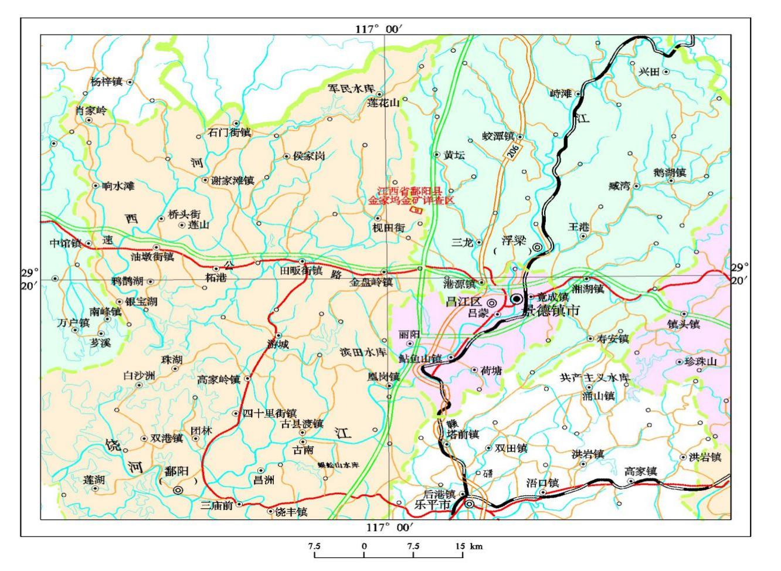
金家坞金矿坐落于鄱阳县枧田街乡，距鄱阳县城94km，距景德镇市28km，交通便利，交通较为便利。见图2-1。

图2-1 矿区交通位置图

2.1.3尾矿库基本情况
2.1.3.1金家钨尾矿的历史沿革
金家钨尾矿库由山东黄金集团烟台设计研究工程有限公司2006年设计，江西锦宇建设工程有限公司施工，福建诚信建设工程监理，并于2009年11月取得安全生产许可证并开始运行， 2015 年 6 月停用。
金家坞尾矿库等别为三等，设计库容为415.96×10⁴m³，总坝高76m。其主要由初期坝、堆积坝、排水斜槽+涵管、排水隧洞等构筑物组成。
2013年4-5 月开始，尾矿库初期坝坝底 5 根导渗管周边出现了少量的尾砂漏砂跑浑现象，且漏砂量受降水量影响较大， 即雨量大时漏砂量会有所增大，雨水量小或晴天，漏砂量无或小。
2013 年 8-9 月期间，矿方利用塘内渗压法对尾矿库进行了第一次隐患治理。
矿山将初期坝排水棱体底部外延至沉淀池的 5 根口径 30cm 的铸铁管，改为 口径 15cm 铸铁管，并套接入 30cm 铸铁管内，同时在 15cm 铸铁管上打孔，在其 外包裹上土工布用于防渗；其次将原沉淀池面向初期坝坝体一侧向内开挖了2.0m， 以扩大沉淀池面积；矿山在初期坝排水棱体处铺上一层土工布，再用普通编织装 半袋瓜子片，袋口向内，依次均匀平铺，每铺一层加一层土工布防渗。铺设高度 约 1.5m，长宽约 6.0m×3.0m。
经上述方案对尾矿库渗砂跑浑治理后，1 年多时间尾砂库 未曾再出现尾砂渗漏现象。
2015 年初，尾矿库漏砂跑浑现象再次出现，尤其是 2016 年“6.19”大暴雨 后，尾矿库渗砂跑浑现象明显加剧，渗砂量最高峰时每天可达 2-3 袋，约 100kg （汛期暴雨后）。
2016 年“6.19”大暴雨后针对尾砂库渗砂跑浑现象，矿方再次利用渗压法 对尾矿库渗砂跑浑进行了治理。压渗范围在原基础上向上增高 1.2m，前几个月 效果较好，后来又出现了尾矿库渗砂跑浑现象。
2019年2月，企业委托金建工程设计有限公司编制了《江西天宝矿业有限公司金家坞尾矿库尾砂回采工程初步设计》和《江西天宝矿业有限公司金家坞尾矿库尾砂回采工程安全设施设计》。受外部市场原因影响，尾矿库仅回采约13.2×10⁴t。目前金家坞尾矿库尾矿堆积坝现状坝顶高程最高约129.5m（原设计最终堆积坝坝顶高程为160m），总坝高约为38.6m，尾矿库总库容约52.0×10⁴m³。
2019年10月金建工程设计有限公司对金家坞尾矿库尾砂回采工程安全设施设计进行变更，并在江西省应急管理厅备案。
2023年8月，金家坞尾矿库回采受市场原因已基本停滞，尾矿库目前回采坑主要位于库区中部。
2.1.3.2金家钨尾矿的现状
（1） 尾矿库库区
目前尾矿库库区呈坝前高、库尾低，库面已基本干燥。目前库内尾砂面高程为118.6~126.0m，坝前干滩面坡度约2%，回采区低洼区主要位于库区中部，高程为115.6~121.5m。
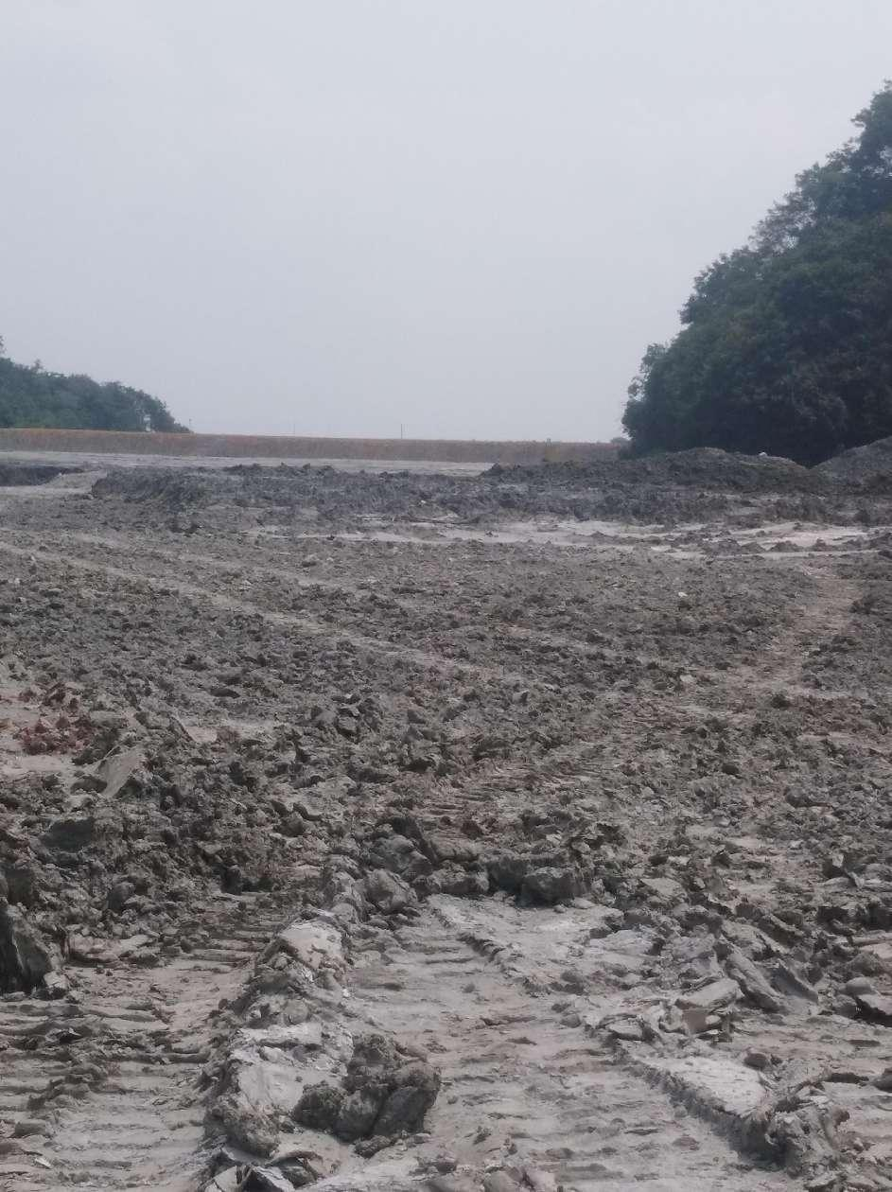
尾矿库库区图一
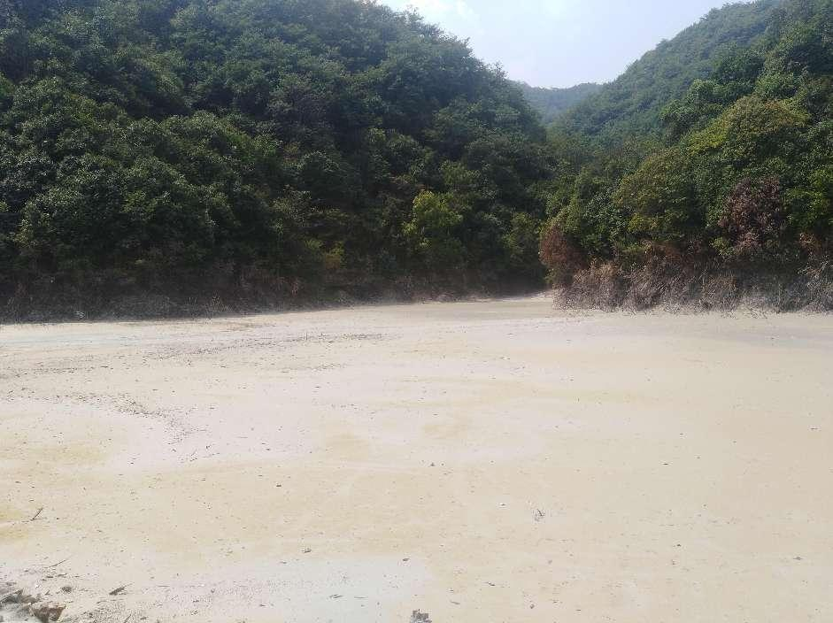
尾矿库库区图二

金家坞尾矿库基本情况见表2-1。
表2-1 金家坞尾矿库基本情况调查表
企业名称 | 江西天宝矿业有限公司
行业类别 | 非煤矿山
尾矿库名称 | 江西天宝矿业有限公司  金家坞尾矿库 | 投产时间 | 1990年
尾矿库地址 | 鄱阳县枧田街乡枫林村
设计单位 | 原设计为山东黄金集团烟台设计研究工程有限公司，尾矿库尾砂回采设计为金建工程设计有限公司。 | 设计审批单位 | 原江西省安全生产监督管理局，  江西省应急管理厅
设计总库容（万m³） | 415.96 | 已堆积库容（万m³） | 152.5
设计总坝高（m） | 76 | 当前坝高（m） | 38.6
尾矿库等别 | 三等库 | 库型 | 山谷型
尾矿库汇水面积（km²） | 1.96；0.96（截洪后） | 筑坝方式 | 上游式尾矿筑坝
安全生产许可证发证机关、证号、有效期 | 原江西省安全生产监督管理局，（赣）FM安许证字  ［2009］M1423号  有效期至2015年11月4日 | 安全度分类 | /
安全评价意见 | 符合安全生产条件
尾矿库及库区  安全存在的主要问题 | （1）尾矿坝坝体曾渗漏严重，虽经2019年回采工程治理加固，目前运行正常，但仍存在渗漏风险。  （2）尾矿堆积坝平均坝坡陡于1:3.0，且不符合设计要求，经计算，部分安全稳定系数不满足规范要求；  （3）尾矿库上游排洪涵洞并未与库内排洪系统形成独立，不利于清污分流，同时其泄流能力会相互影响，上游清污分流与老尾矿库、金家坞库内排洪三方汇水进行的汇流同一隧洞中，尾矿库排洪系统安全风险极高；  （4）尾矿库停用超三年，应进行闭库。
近三生产  安全事故情况 | 无安全事故。

2.2自然环境概况
库区属亚热带季风湿润气候，四季分明，气候温和，热量丰富，雨量充沛，多年年平均气温17.6℃，极端最高气温41.8℃，极端最低气温-10.9℃。多年年平均降水量1582mm，最大日降水量250mm，最大小时降水量70mm。4～6月为丰水期，1月、2月、12月为枯水期，其它月份为平水期。库区南部有一水库，其余水系不甚发育，多为季节性溪流。

2.1.4周边环境
金家坞尾矿库库区三面环山，库区呈凹型，地表水流向由北向南，与外界相对隔绝。其中选厂位于尾矿库上游，尾矿库下游约430m有座小型水库，1.5km外为一村庄，为邓家村，居民约22户。
尾矿库上游沟谷有企业已经闭库的老尾矿库，尾矿库原设计最终堆积高程为160m，将覆盖掉老尾矿库。

2.3地质概况

2.3.1库区地质条件
1.地形地貌
库区属低山丘陵地貌类型， 主要山脊走向呈南北向， 海拔标高最高点为 172.3m，最低标高 122.2m，相对高差 50.1m，自然斜坡坡度 30°左右，沟谷呈“V” 字型和“U”字型。初期坝位于两个山体之间（两山夹一沟地段）。库区自然边坡较 陡，因封山育林，植被发育，人类工程活动少，场区不良地质物理现象不发育， 库岸相对较稳定。
2.地层岩性
根据区域地质资料和本次钻探揭露，测区内主要发育的地层为中元古界双桥山群（Ptsh）、第四系上更新统残坡积层（Q₄^{el+dl}）。
①第四系残坡积（Q₄^{el+dl}）：大多分布于山坡表面，风化作用形成，厚度2.0m左右。
②中元古界双桥山群（Ptsh）千枚岩：紫红、灰绿、黄绿色绢云母千枚岩夹变沉凝灰岩、千枚岩、板岩；下部见千枚岩与凝灰质千枚岩组成微层条带，微细层理发育，强风化厚4.0m左右。千枚岩为鳞片变晶结构，千枚状构造，常见石英细脉穿插，局部岩石具硅化，上部岩石节理、裂隙发育。产状320°∠70°。尾矿库清基线位于强风化千枚岩层中。
3.地质构造与地震
区内是鄣公山巨型复式背斜构造南翼的一部分，分布一系列北西西-近东西向次级紧闭线形褶皱，矿区正处于一倒转向斜的核部，由双桥山群上亚群第三岩组上段（Pt2sh23-2）组成，南北两翼分布第三岩组下段（Pt2sh23-1）及第二岩组（Pt2sh22）组成。岩层总体呈北西向展布，多北倾，倾角较陡（50～80°），局部向南倾。区内主要分布晋宁期北东向深大断裂及燕山期北西、南北、近东西向小型张性断裂。
根据《中国地震动参数区划图》（GB18306—2015）和《建筑抗震设计规范》（GB50011—2010）(2016年版)，本区地震动峰值加速度为0.05g，设计特征值周期为0.35s，属设计地震分组第一组，场地类别为（Ⅱ）类，地震基本烈度为6度，地壳稳定。

2.3.2水文地质
测区内水文地质条件简单，地下水类型主要有第四系松散岩类孔隙水和基岩裂隙水两种类型。
（1）第四系松散层孔隙水：主要赋存于第四系冲洪积和残坡积层碎石土中，水位一般埋藏较浅，多为潜水，主要接受大气降水的补给。富水性不一，水量较为贫乏。不同地貌单元，地下水分布也有差异，在分水岭地带，常常成为地下水补给区，斜坡地带一般为迳流区，而在山间沟谷地带，则成为地下水的排泄场所。
（2）基岩裂隙水：赋存于变质岩风化带网状裂隙中，区区域水文地质调查资料，地下水补给、径流、排泄条件主要受地形及地质条件控制，富水性不一，水量较为贫乏，泉水流量0.1-0.3升/秒。主要接受大气降水补给，其水量和水位随季节变化大。

2.3.3尾矿坝坝区工程地质条件
1.地层岩性
据钻探揭露，坝址区地层结构由第四系填筑砾质粘性土（Q₄^{ml}）、尾细砂（Q₄^{al}）、填筑碎石土（Q4^{ml}）、中元古界双桥山群（Ptsh）组成，自上而下分述如下：
（1）第四系（Q₄）
①填筑砾质粘性土（Q₄^{ml}）：为坝体顶部填土，砖红色，稍湿，结构较松散，主要由低液限粘土及强风化千枚岩碎块、碎屑物组成。在ZK1、ZK2、ZK3、ZK4孔见到钻孔揭露厚度0.2m。
②尾细砂（Q₄^{al}）：灰-灰褐色，湿，松散-稍密状，颗粒较均匀，在ZK1、ZK2、ZK3、ZK4、ZK7、ZK8孔见到，揭露厚度0.60—34.9m。实测标贯击数8-12击，钻孔注水试验其渗透系数为5.12×10-4～7.76×10-4。
③填筑碎石土（Q₄^{ml}）：浅黄色，灰黄色，稍密-中密，碎石含量50%-70%，棱角、次棱角状，一般直径1-5cm，局部大于10cm，成份以强风化千枚岩为主，少量为变沉凝灰岩，由老黄土、新黄土，中粗砂，砾石充填，在ZK1、ZK2、ZK3、ZK4、ZK5、ZK6孔见到，钻孔揭露厚度9.8-29.1m，重型动力触探试验击数8-15击，钻孔注水试验其渗透系数为6.97×10-4～8.21×10-3。大坝填土欠均匀，风化岩石碎屑物含量及风化程度变化较大，坝体填筑质量较差，其中ZK2、ZK3孔均见有腐木碎块。
（2）中元古界双桥山群（Ptsh）
④强风化千枚岩（Ptsh）：浅、灰黄色，鳞片变晶结构，千枚状构造，具丝绢光泽，原岩结构部分被破坏，岩石裂隙发育，岩芯破碎，呈碎块状、块状，主要成分为石英、云母。在ZK1、ZK2、ZK3、ZK4、ZK5、ZK6孔见到盖层，钻孔揭露厚度0.6-5.7m，钻孔注水试验其渗透系数为7.91×10-5～5.66×10-3cm/s。
⑤中风化千枚岩（Ptsh）：青灰色，鳞片变晶结构，千枚状构造，具丝绢光泽，原岩结构清晰，岩芯多呈长柱状、短柱状及少量碎块状，RQD值75-80％，主要成分为石英、云母，岩体基本质量等级为Ⅴ级。
2.地质构造
据本区区域地质资料，坝区无深大断裂通过，区域稳定性较好。
3.场地地下水
据勘察资料显示，场地内地下水较贫乏，富水条件较差，勘察期间勘探孔测初见水位埋深在12.6-26.3米，测稳定水位埋深12.8-27.1米（埋深标高:87.08-109.62米）。根据坝区地下水水质分析，场地地下水对混凝土结构有微腐蚀性，对钢筋混凝土结构中钢筋有微腐蚀性。

2.3.3岩土工程分析与评价
1.坝基、坝体工程地质评价
（1）坝基
坝基主要分布中元古界双桥山群（Ptsh）④强风化千枚岩，揭露厚度0.6-5.7m。据钻孔注水试验其渗透系数为7.91×10-5～5.66×10-3cm/s，证明该岩土层具弱-中等透水。其中ZK1、ZK2、ZK5渗透系数为1.61×10-3-5.66×10-3cm/s ，为中等透水；ZK3、ZK4、ZK6渗透系数为7.91×10-5-8.16×10-5，为弱透水。
分析认为，坝基④强风化千枚岩具弱-中等透水，引起的集中漏水涌砂的可能较小，但有可能产生绕坝渗漏现象，因此认为由坝体填土及与坝基接触部位形成漏水涌砂的可能性较大。
（2）坝体
根据钻探揭露，坝体填筑主要为碎石土，大坝填土欠均匀，填土中含强风化千枚岩碎块和碎屑物，碎块直径1-5cm，局部大于10cm，呈棱角状、次棱角转，风化岩石碎屑物含量及风化程度变化较大。坝体填筑质量较差，其中ZK2、ZK3孔均见有腐木碎块。
大坝清基不彻底，填土与坝基、坝肩处接触带碾压欠密实，结合性差，根据现场注水试验，坝体填土渗透系数平均值为4.54×10-3 cm/s，属中等透水；坝体与基岩接触带渗透系数6.48×10-3～0.265cm/s，属中等透水-强透水，其中ZK1、ZK5、ZK6坝体与基岩接触带均为强透水。
大坝为透水坝，初期坝体下铺设5根直径150mm的导渗钢管，尾矿库内的水经反滤层过滤，由导渗钢管排出。
2.尾砂液化判别
据《中国地震动参数区划图》(GB18306-2015)可知，库区抗震设防烈度为6度，不存在尾砂液化问题。
3.浸润线现状与分析
根据勘察实测资料分析，稳定水位埋深12.8-27.1m（埋深标高:87.08-109.62m）。库区水位向下游渗流，最后通过坝脚流下下游溪流。其浸润线标高亦呈北侧高，南侧低，向南侧方向渗流。
坝体浸润线变化与多种因素有关，气候的变化，降雨时水位就升高，枯季水位则最低，平水期水位处于丰水期和枯水期之间。排水管及溢洪道的大小，若排水不畅，水位随之升高。排水效果畅通，浸润线相应降低，最主要是季节性降雨及枯季季节对坝体浸润线影响最大。

2.3.4结论与建议
1.库区属低山丘陵地貌类型，区内无深大断裂通过，区域稳定性较好，基本地震动峰值加速度为0.05g，地震基本烈度为6度，地壳稳定。
2.测区内水文地质条件简单，地下水类型主要有第四系松散岩类孔隙水和基岩裂隙水两种类型。根据坝区地下水水质分析，场地地下水对混凝土结构有微腐蚀性，对钢筋混凝土结构中钢筋有微腐蚀性。
3.本次工程物探工作，基本查明了初期坝坝体隐患如裂缝、裂隙发育带、漏斗低阻异常区等分布区域，理清了土石坝体、毛石棱体、基底、尾砂、导渗管等空间关系。

2.4尾矿库现状

2.4.1库容、等别及防洪标准
金家坞尾矿库现总坝高为38.6m，总库容约52.0×10⁴m³。等别为四等，主要构筑物级别4级，安全超高1.0m，最小干滩长度100m，防洪标准按200a一遇。

2.5.2尾矿坝
一、初期坝
1.设计情况
（1）原设计情况：初期坝为碾压土石坝，坝顶高程为 115.0m，坝底高程为 84.0m，坝高 31.0m ， 坝体顶宽 4.0m，内外坡比均为 1:2.0，在外坡 103.0m 高程设有 2.0m 宽马道。在 下游 90.0m 高程设置了干砌块石排水棱体，顶宽 2.0m，内外坡比均为 1:1.0。
（2）回采工程设计情况：在初期坝上游坡面铺设碎石、粗砂、无纺土工布做反滤层及两布一膜防水层。 坝体每升高 1m 铺设一层 TGSG-20×20 型塑料土工格栅。尾矿渗滤水经反滤层 通过坝基预埋的 5 根导渗钢管排入坝外回水池。库区底部的导排盲沟与初期坝内 坡脚的反滤层相连。
2.现状情况
初期坝坝顶高程为119.0m，坝高28.1m，坝顶宽4.0m，内坡比为1:1.75，外坡比为1:2.0，在外坡107.0m高程设有2.0m宽马道。下游94.2m高程设置了干砌块石排水棱体，顶宽12.0m，内坡比为1:1.0，外坡比为1:1.75。该坝体坝脚原有渗水、跑混现象，在2019年回采时设置了反滤结构层及加宽排水棱体后。坝体无漏砂跑混现象、无明显沉陷、滑坡、裂缝、流土和管涌现象，目前运行正常，但底部仍存在尾砂渗漏的风险。
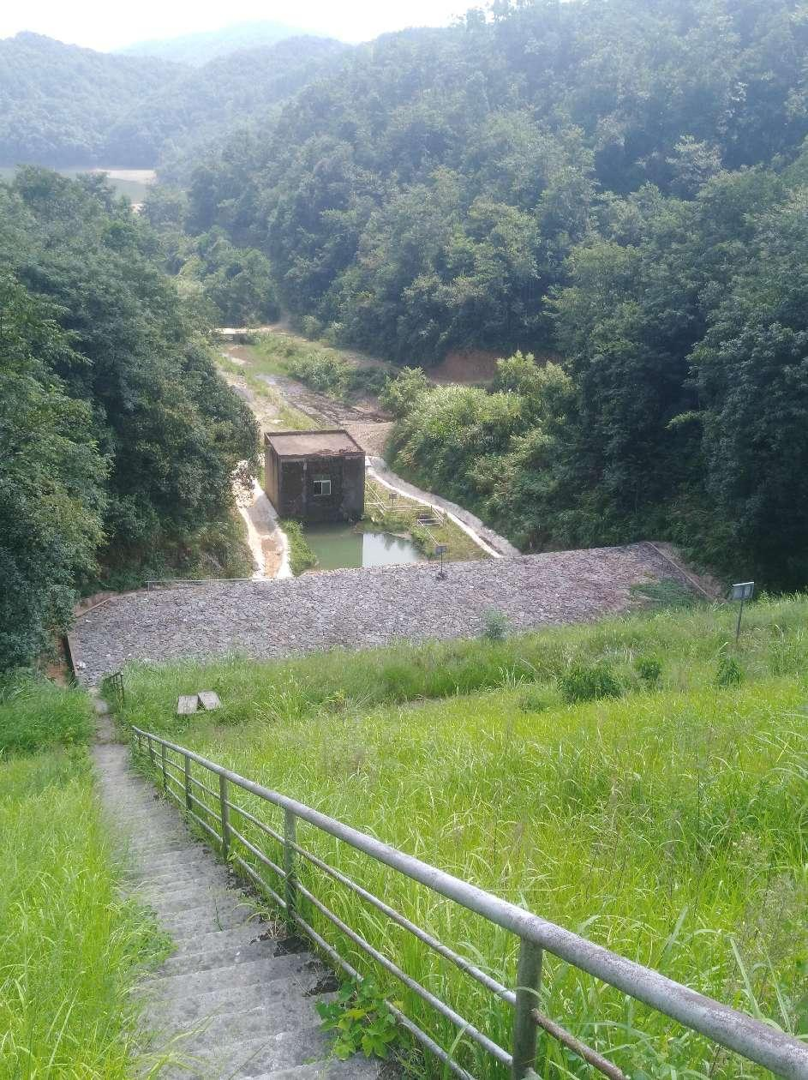
尾矿库初期坝图
经现场检查，初期坝设置了反滤结构层及加宽排水棱体。现坝体无漏砂跑混现象、无明显沉陷、滑坡、裂缝、流土和管涌现象，初期坝符合2019年回采设计要求。
二、尾矿堆积坝
1.设计情况
（1）原设计情况：堆积坝采用尾砂上游式筑坝，最终堆积高程为 160.0m。
（2）回采工程设计情况：沿初期坝坝顶向库内平移 4.0m 后再堆筑堆积坝，堆积坝平均外坡比为 1:4.0。 堆积子坝高 2.0m，顶宽 4.0m，上下游坡度为 1:2.0m。
2.现状情况
目前堆积坝坝顶高程为129.5m，堆积坝坝高10.5m，平均外坡比为1:2.8。目前共筑有四级子坝，其中第一级子坝坝脚离初期坝4.7m，高程约121.2m，二级及三级子坝高程分别为123.8m和126.2m。堆积坝外坡坡面无冲刷、拉沟、沼泽化现象，运行正常。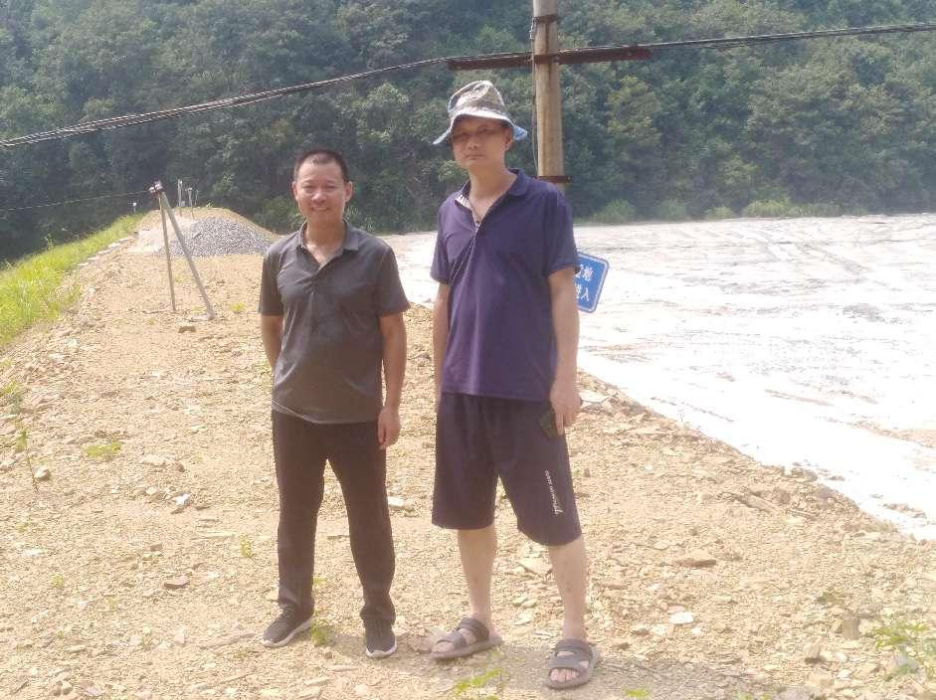
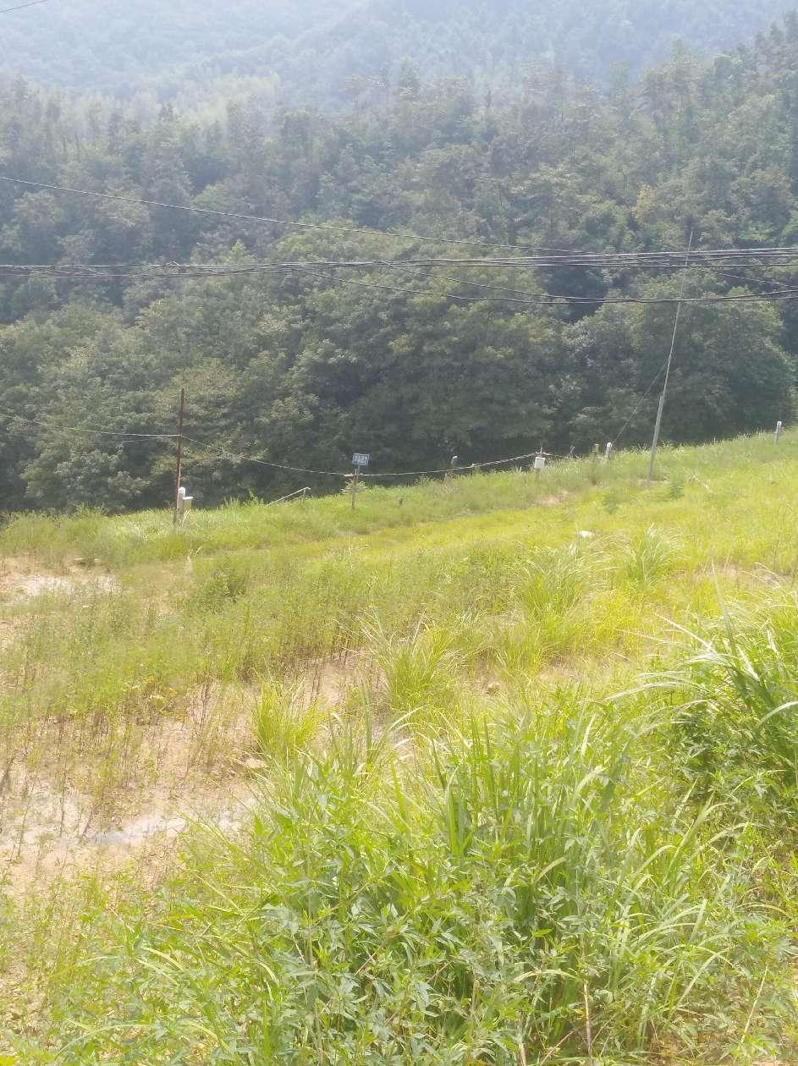
尾矿库堆积坝图
经现场检查，尾矿堆积坝技术参数与2019年回采设计相符，尾矿坝体无沉陷、滑坡、裂缝、流土、管涌、沼泽化、深层滑动等不良迹象。尾矿坝外坡坡面无冲刷、拉沟现象，坝肩沟完好，运行工况正常。
三、上游拦水坝
1.设计情况
（1）原设计情况：在尾矿库库尾设置上游拦水坝，筑坝材料为库区土石风化料及基建剥离废石， 系碾压土石坝。拦水坝顶高程为 150.0m ，坝底高程为 123.0m，坝高 27.0m，坝 体顶宽 3.5m，内坡比 1:2.0，外坡比为 1:2.5。在拦水坝坝脚外设置 M10+块石砌 筑的排水棱体，棱体顶高程为 137.0m，坝顶宽 2.0m，内外坡比均为 1:1.0。
（2）回采工程设计情况：尾矿库总汇水面积较为1.96km² ，设计对上游洪水以及库内洪水进行分洪错峰，在原拦水坝坝址处设置上游拦水坝，确保上游排洪构筑物与尾矿库库内排洪构筑物能共同排洪。
尾矿库上游拦水坝采用 C15 埋石混凝 土结构，坝体顶高 130.0m，宽为 2.0m，坝轴线长约 15.5m，坝高 3.5m，上游坡 度 1:0.2，下游坡度 1:1.0。
2.现状情况
尾矿库上游拦水坝是为防止尾矿库运行至135.0m 高程以上时，尾砂淹没现有的办公楼和生活区而设置的（根据原设计在135.0m高程以下可不建设，故当时未建设）。
2019年5月，在尾矿库回采项目实施期间建设了拦水坝。该拦水坝坝型采用C15埋石混凝土，坝顶高程为129.0m，拦水坝上游坡为1:0.2，下游坡为1:0.5，坝顶宽1.5m，最大坝高2.0m。
在坝体靠库区一侧目前设有一座炸药库，面积约500m²。由于其远离现有排洪系统，且有山体阻隔，对现有金家坞尾矿库影响甚微。但其距离已闭库的老尾矿库距离相对较近。

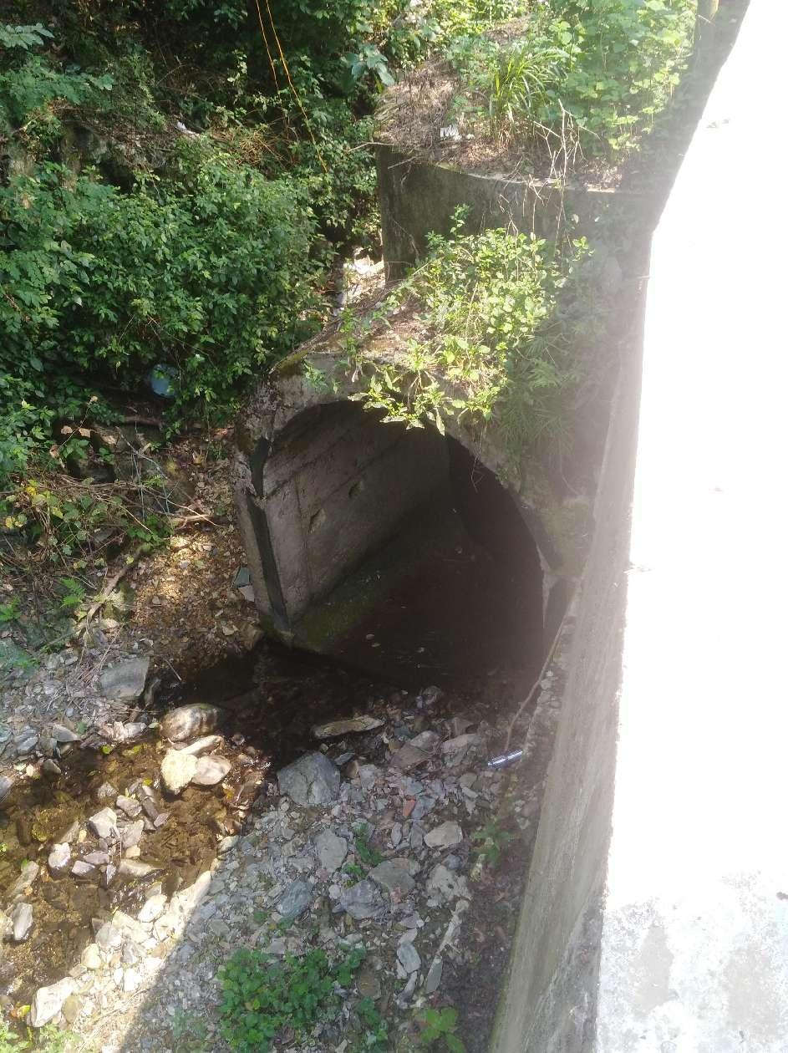
上游拦水坝及排洪系统进口图

2.5.3排洪设施
尾矿库上游排洪系统及尾矿库库内排洪系统均按设计要求建设的，具体情况如下：
尾矿库排洪设置共有两套：尾矿库上游排洪系统及尾矿库库内排洪系统。
尾矿库上游排洪系统由排洪涵洞+转角井+排洪隧洞组成。
排水涵管为C25钢筋混凝土结构，进水口处高程为125.5m，呈城门洞型，净宽2.0m，净高2.5m，直墙高1.5m，纵坡分别为3.8%和3.2%。排水涵管后设有转角井（1号），为C25钢筋混凝土结构，内径3.5m，高5.0m。排洪隧洞（3号）为C25钢筋混凝土结构，呈城门洞型，净宽2.0m，净高2.5m，直墙高1.5m，纵坡为3.4%。排洪隧洞（3号）与尾矿库库内排洪系统转角井相连，最终使得尾矿库上游洪水通过尾矿库库内排洪隧洞（1号和2号）排至尾矿库下游。
尾矿库库内排洪系统由排水斜槽+转角井+排洪隧洞+明渠组成。
排水斜槽（2号）为城门洞型，为C25钢筋混凝土结构，高2.1m，直墙高1.5m，纵坡最大为6.1%、纵坡最小为1.3%；转角井（2号）为C25钢筋混凝土结构，内径4.0m，高5.5m；排洪隧洞（2号及1号）为城门洞型，净宽2.0m，净高2.5m，纵坡分别为3.0%和3.1%；1号及2号隧洞之间为排水斜槽（1号），呈城门洞型，净宽2.0m，净高2.5m，直墙高1.5m，槽身厚0.5m，盖板厚度为0.3m。排洪隧洞（1号）出口接消力井，尺寸为3.5×3.5m，消力池后接两条浆砌块石明渠，明渠断面呈梯形，底宽2.5m，顶宽4.0m，高2.0m，其中陡槽段高为2.6m。
老尾矿库排洪系统为排水斜槽+排洪隧洞，排水斜槽（1 号）及排洪隧洞结 构及尺寸同库内水斜槽和排洪隧洞。其排洪隧洞与库内排水斜槽（2 号）相连。 目前老尾矿库排洪系统运行正常。
2021年5月，景德镇赣北水利工程质量检测有限公司对排洪系统进行了检测，结果显示钢筋拉伸、钢筋弯曲及混凝土抗压强度均满足设计要求。排洪系统的相关构筑物目前无裂缝、断裂、坍陷、扭曲变形、堵塞等异常情况，运行正常。

2.5.4坝面排水设施
尾矿库坝肩、坝面按设计要求修建了排水沟。现场检查排水沟无裂缝、断裂和堵塞等异常情况，排水沟排水通畅，运行正常。

2.5.5安全监测设施
尾矿库安全监测设施设有传统人工观测设施和在线监测设施，包括坝体位移、浸润线、库水位、干滩、降雨量以及视频监控。
江西天宝矿业有限公司委托上饶市恒拓电子有限公司设计并建设金家钨尾矿库在线安全监测设施，尾矿库设置坝体变形、坝体浸润性、库内水位、干滩长度、干滩高度、库区降雨量、坝体渗流量监测、安全视频等8项自动化监测设施。

2.5.6尾矿库辅助设施
尾矿库设置了下库道路。尾矿库的信号较为良好，尾矿管理人员已配备手机进行通讯。
尾矿库配备了移动式照明工具。

2.5.7初期坝漏砂跑浑治理
初期坝坝体下埋设有 5 根直径 150mm 的导渗钢管，尾矿库内的水经反滤层 过滤，由导渗钢管排出。
2013 年 4-5 月开始，尾矿库初期坝坝底 5 根导渗管周边出现了少量的尾砂漏砂跑浑现象，且漏砂量受降水量影响较大， 即雨量大时漏砂量会有所增大，雨水量小或晴天，漏砂量无或小。
2013 年 8-9 月期间，矿方利用塘内渗压法对尾矿库进行了第一次隐患 治理。将初期坝排水棱体底部外延至沉淀池的 5 根口径 30cm 的铸铁管，改为 口径 15cm 铸铁管，并套接入 30cm 铸铁管内，同时在 15cm 铸铁管上打孔，在其 外包裹上土工布用于防渗；其次将原沉淀池面向初期坝坝体一侧向内开挖了2.0m， 以扩大沉淀池面积；最后在初期坝排水棱体处铺上一层土工布，再用普通编织装 半袋瓜子片，袋口向内，依次均匀平铺，每铺一层加一层土工布防渗。铺设高度 约 1.5m，长宽约 6.0m×3.0m。初期效果较理想，1 年多时间尾砂库 未曾再出现尾砂渗漏现象。
2015 年初，尾矿库漏砂跑浑现象再次出现，尤其是 2016 年“6.19”大暴雨 后，尾矿库渗砂跑浑现象明显加剧，渗砂量最高峰时每天可达 2-3 袋，约 100kg （汛期暴雨后）。
2016 年矿方再次利用渗压法对尾矿库渗砂跑浑进行了治理。压渗范围在原基础上向上增高 1.2m，前几个月 效果较好，后来又出现了尾矿库渗砂跑浑现象。
2019年2月，企业委托金建工程设计有限公司金家坞尾矿库尾砂回采工程进行设计，并根据设计要求对尾矿库渗砂跑浑进行了治理，在初期坝下游棱体处设置反滤体进行治 理，确保渗漏通道处流水不流砂。同时为确保坝体安全， 在坝体下游设计反压平 台对坝体进行压坡。
在初期坝棱体下游 92.2m 高程设置小碎石层（或瓜米石，厚度大于 1.0m ， 上游侧贴着初期坝排水棱体，下游坡比 1:1.65）+粗砂层（厚 0.5m）+250g/m2 无 纺土工布+粗砂层（厚 0.3m）+小碎石层（或瓜米石，厚 0.5m）+碎石层（厚 0.5m） 进行过滤反滤。
同时对初期坝排水棱体（顶高程 94.2m）加宽，顶宽由 2.0m 加宽至 12.0m， 下游坡度由原来的 1:1 调整为 1:1.75，将过滤反滤层包含在新增块石坝体内。

2.5.8尾矿排放工艺
现金家坞尾矿库处于停止排放尾矿状态，库内滩面干涸、无积水。根据有关规定，江西天宝矿业有限公司拟启动金家坞尾矿库闭库项目。

2.6尾矿库安全管理

2.6.1安全生产管理机构
江西天宝矿业有限公司成立了安全生产委员会。主任为总经理，副主任为分管安全副总经理，成员有各部室负责人、选厂厂长、班组长、员工代表。江西天宝矿业有限公司设有安环部，安委会办公室挂靠在安环部。

2.6.2安全培训与教育
江西天宝矿业有限公司实行公司、坑（厂）级、班组级三级安全教育培训制度，设安全宣传教育室。主要负责人彭功林、安全管理人员李良生。

2.6.3安全生产规章制度建设
江西天宝矿业有限公司已建立的安全生产责任制、安全生产管理制度、岗位安全操作规程。安全生产责任制：包括各级、各岗位人员，以及各职能部门的安全生产责任制。
安全生产管理制度：安全检查制度、职业危害预防制度、安全教育培训制度、生产安全事故管理制度、重大危险源监控和重大隐患整改制度、设备设施安全管理制度、安全生产档案管理制度、安全生产奖惩制度、安全目标管理制度、安全例会制度、事故隐患排查与整改制度、安全技术措施审批制度、劳动防护用品管理制度、特种作业人员管理制度、图纸技术资料更新制度、安全技术措施专项经费管理制度、应急管理制度、尾矿库管理制度、计划外用工管理规定、设备管理规定矿山等二十多种管理制度。
岗位安全操作规程：包括全矿通用安全操作规程及采矿、选矿、动力、运输、建筑安装、机械加工、尾矿工等各岗位安全操作规程。
上述各项安全生产规章制度均执行的较好，有相应检查、考核、奖惩记录。

2.6.4事故应急救援预案
江西天宝矿业有限公司编制有《江西天宝矿业有限公司生产安全事故应急救援预案》《江西天宝矿业有限公司金家坞尾矿库度汛方案》。
江西天宝矿业有限公司与江西省鄱阳县枧田街乡枫林村民委员会签订了《应急救援协作协议》。

2.6.5作业组织与安全检查
江西天宝矿业有限公司金家坞尾矿库已停止运行，但公司安排了值班人员值班，正常开展公司级、选厂、班组级安全检查工作，对金家坞尾矿库区岸坡长期进行巡视，并建立日常运行记录，有公司级、选厂、班组级安全检查情况及隐患整改情况记录。

2.6.6安全投入
公司制定了安全生产费用提取与使用制度和年度计划，主要用于安全教育培训、安全设施、劳保用品、应急救援、隐患整改等方面。

2.6.7安全生产标准化
金家坞尾矿库于2012年6月通过了三级安全生产标准化考评，获得安全生产标准化二级证书，证书编号：赣AQBW三0008[2012]，有效期至2015年6月。江西天宝矿业有限公司虽拟定金家坞尾矿库闭库，但金家坞尾矿库的现场安全管理各项工作，一直坚持良好。

2.6.8隐患排查体系建立和运行情况
江西天宝矿业有限公司认真贯彻落实《江西省安全隐患排查治理办法》，制定了公司安全隐患排查治理体系建设工作方案，建立了隐患排查治理责任制，建立了安全隐患排查治理相关管理制度，制定了本单位安全隐患排查自查标准；深入组织开展了安全隐患排查，对排查出的安全隐患进行了分级登记，认真落实安全隐患整改工作，严格了安全隐患排查治理责任追究，建立了安全隐患闭环管理台账；并按照“两个十五天”的要求，指定专人负责登录安全隐患排查治理信息系统，定期向应急部门报送安全隐患排查治理情况，现安全隐患排查体系运行良好。

2.6.9风险管控体系建立和运行情况
江西天宝矿业有限公司成立了风险分级管控和隐患排查治理双体系建设领导小组，小组制定了各项双体系建设管理制度，编制了风险管控责任清单、风险管控措施清单、应急处置措施清单、生产事故隐患排查分级表、生产事故隐患排查责任清单等体系文件，编制并制作了安全风险四色图和各岗位风险告知牌，在公司各岗位风险点悬挂。
对照《江西省安全风险分级管控体系建设通用指南》，企业对矿山及尾矿库主要设备、设施、岗位安全风险进行了辨识、评价梳理，根据矿山及尾矿库风险特点，全面评定风险等级，将安全风险等级从高到低划分为重大风险、较大风险、一般风险和低风险，分别用红、橙、黄、蓝四种颜色标示，绘制了矿山及尾矿库的“红橙黄蓝”四色安全风险空间分布图；并建立了主要作业岗位清单、主要设备设施清单、分级管控责任清单、分级管控措施清单和应急处置措施清单，在主要危险场所设置了安全风险公告牌，逐步建立和完善了安全风险分级管控“一牌、两图、三清单”。现风险分级管控体系运行良好。

2.6.10安全生产责任险、工伤保险
江西天宝矿业有限公司为员工缴纳了工伤保险、安全生产责任险。

2.7生产运行情况
2009年11月取得安全生产许可证并开始运行，2015 年 6 月停用。2019年2月，企业委托金建工程设计有限公司编制了《江西天宝矿业有限公司金家坞尾矿库尾砂回采工程初步设计》和《江西天宝矿业有限公司金家坞尾矿库尾砂回采工程安全设施设计》。受外部市场原因影响，尾矿库仅回采约13.2×10⁴t。2023年8月，金家坞尾矿库回采受市场原因已基本停滞，尾矿库目前回采坑主要位于库区中部。

3主要危险、有害因素辨识与分析
根据江西天宝矿业有限公司金家坞尾矿库的设计、施工、筑坝、放矿、排渗、防洪的实际和特点，以及地质特征，自然条件和周边环境等情况，经综合分析，其可能存在的主要危险、有害因素如下：

3.1坝体破坏或溃坝

3.1.1溃坝
溃坝是尾矿库最主要的危险因素，尾矿库溃坝是由于尾矿库(坝)处于非正常状态或者受到各种非正常因素的干扰，而导致尾矿坝破坏。根据国内外尾矿库溃坝的案例，导致溃坝有以下几种原因：
1.坝体失稳
由于尾矿坝在外力或重力作用下，超过自身的强度极限或因结构稳定性破坏，使坝体失稳导致溃坝。一般来说，这种形式的溃坝是因为设计不合理，或者变更设计造成的。典型的案例有1962年9月26日发生的云南锡业公司火谷都尾矿库溃坝事故。
2.坝体含水饱和
当尾矿坝体处于含水饱和状态时，坝体不仅容易产生震动液化，导致溃坝。而且，由于坝体含水饱和使得尾砂的C、Φ值的大幅度降低，导致坝体失稳。典型的案例是1976年3月，原南斯拉夫兹莱托沃金家坞尾矿库发生的溃坝事故。
3.排洪能力不足或排洪设施破坏
尾矿库排洪设施受到破坏后，导致尾矿库排洪能力不足，在汛期很容易发生溃坝事故。最典型的事故案例是1962年7月2日发生的江西银山金家坞尾矿库溃坝。这次溃坝就是由于排水管施工质量差，引起了排水管折裂，减少了过水断面，导致洪水漫坝，最终发生坝体决口。另外，排洪设施受到破坏后，当水体经过坝体时，就会恶化坝体力学性能，导致坝体溃坝，典型的案例是1989年2月25日发生的郑州铝厂灰渣库溃坝事故。
4.洪水漫顶
在汛期，由于种种原因可导致尾矿库水漫出坝顶，随着尾砂不断被带出，而发生溃坝事故。典型的案例是1985年8月25日发生的湖南柿竹园有色金属矿牛角垅尾矿库溃坝事故。由于连降暴雨，尾矿库的排洪沟及排洪隧洞都满负荷通过最大水量，后来洪水越过排洪沟直接冲入尾矿库，造成洪水漫过尾矿库的坝面，几分钟后，尾矿坝溃决。
5.渗透破坏
尾矿坝体及坝基都有渗漏现象，通常有正常渗漏和异常渗漏之分。正常渗漏有利于尾矿坝及坝前干滩的固结，有利于提高坝体的整体稳定性。异常渗漏在尾矿坝中也是常有的，原因是由于设计考虑不周、施工不当以及后期管理不善等原因而产生非正常渗流，导致溢流出口处坝体流土、冲刷及管涌等多种形式的破坏，严重的能导致溃坝事故。典型的案例是1986年7月19日发生的贵州铝厂赤泥库2号尾矿坝管涌溃坝事故，原因就是由于2#坝基下出现管涌导致的。
6.排洪构筑物垮塌和错动
导致排洪构筑物垮塌和错动的因素有：
（1）设计不合理或无设计；
（2）未按设计要求施工；
（3）施工质量差；
（4）洪水影响。
7.排洪构筑物堵塞
导致排洪构筑物堵塞的因素有：
（1）构筑物的垮塌；
（2）构筑物被杂物淤积等；
（3）洪水影响。
8.库区震动
强烈的自然地震可能导致尾矿坝体、水工建构筑物失稳，严重时可直接引起溃坝和大量尾砂泄漏。
违规在库区进行爆破活动导致库区震动，其形成的动载荷亦可能引起坝体的变形、失稳或局部影响。

3.1.2坝体垮塌
坝体垮塌是严重事故，虽不多见，但也有不少先例，必须引起高度重视。
1.垮塌的主要原因
造成尾矿坝垮塌事故的主要原因是由于坝体稳定性不好、水的破坏作用和管理不善，分析原因主要有：
（1）坝基不稳固，没有按要求清基和坝基处理；
（2）筑坝设计不合理，或未按设计要求筑坝；
（3）筑坝前未对坝肩、岸坡进行彻底清理，或未对泉眼、洞穴等做可靠处理；
（4）坝体尺寸不合理，或坝体高度过高，或坝基、坝顶过窄，或坝体内、外坡度过陡；
（5）放矿不规范、未形成平整，规则的干滩；
（6）库内水位过高，浸润线过高；
（7）排洪能力设计不足，或排洪构筑物施工未达设计要求的质量、能力；
（8）排洪构筑物遭损坏，又未及时修复，使排洪功能不能满足要求；
（9）管理不善，麻痹大意，未能及时发现问题，或发现问题后，没有及时采取措施治理等。
2.严重后果
坝体垮塌后果十分严重，主要是：
（1）给下游工业、农业、村庄和居民的人身安全和财产造成严重危害和损失；
（2）严重污染下游环境，影响工农业生产和人们的健康；
（3）造成矿山停产，修建坝体需要花费大量人力、物力、财力和时间；
（4）直接和间接的经济损失严重；
（5）其他危害，如有时会破坏公路，中断运输等。

3.1.3坝体位移、变形
坝体位移包括水平位移和垂直沉降。
1.位移的主要原因
发生坝体位移的主要原因是：
（1）坝基没有正确处理；
（2）坝体高度过高；
（3）下游坡面坡度过陡；
（4）下游坡面没有护坡和排水设施，稳固性降低；
（5）日常观测不够或没及时采取措施治理。
2.坝体位移的后果
（1）加固坝体，施工周期长，耗资大，且技术不很成熟；
（2）坝体局部位移会产生滑坡、裂缝等，严重影响坝体稳定性；
（3）坝体的明显位移，会造成坝体滑动、甚至垮坝。

3.1.4管涌或流土
尾矿坝管涌或流土的原因包括：
1.无排渗降水设施；
2.排渗降水设施失效；
3.尾砂排放不均匀，造成坝前淤泥沉积。

3.2排洪构筑物损坏或堵塞

3.2.1排洪构筑物损坏
造成排洪构筑物损坏的因素有：
1.设计不合理或无设计，无法满足运行的强度要求；
2.未按设计要求施工，强度不足；
3.施工质量差；
4.未按要求进行维护保养。

3.2.2排洪系统堵塞
造成排洪系统堵塞的因素有：
1.排洪系统入口处未设置栏栅，树枝以及其它杂物堵塞入口；
2.排洪系统施工质量不好，导致排洪系统变形而堵塞。

3.3其它危险因素

3.3.1淹溺
尾矿库库尾低矮处容易积水，尤其是丰水季节会出现大量外来水，积水较深，存在着溺水危险，主要场所：
1.库尾存水处，尤其是在丰水季时；
2.排水构筑物中，水流量大的隧洞内；
3.其他积水场所。

3.3.2高处坠落
高处坠落是指在高度超过2.0m及其以上进行高处作业过程中发生坠落造成的伤亡事故。高处坠落事故是较常见的。事故的主要原因：
1.高处作业无安全措施，应使用安全绳时未使用，或不准确使用；
2.拦洪坝坝顶未安装围栏或围栏破损；
3.过陡的斜坡没有台阶。

3.3.3库区山体滑坡、塌方和泥石流
库区山体滑坡、塌方和泥石流会阻塞库内排洪系统，造成洪水漫坝，对尾矿库的安全产生不利影响。

3.3.4尾砂泄漏
尾砂泄漏主要是指由于排洪系统的损坏，尾砂经由排洪系统流到库外，或者溃坝直接引起尾砂泄露，直接造成人员伤亡，建筑物、道路损毁及环境污染等事故。例如2009年11月25日22时左右，江西铜业集团银山矿业有限责任公司尾矿库一老溢流槽出现尾砂泄漏，泄漏时间近１小时左右，泄漏尾砂使部分农田受淹，并有少量涉及一小学操场，经有关部门初步分析认为，此次泄漏是部分斜槽盖板断裂引起。

3.3.5车辆伤害
江西天宝矿业有限公司金家坞尾矿库库区道路，有过往车辆通过库区。如果对安全驾驶和行车安全的重要性认识不足，思想麻痹、违章驾驶、管理不善和车辆带病运行以及道路状况差（路面坑坑洼洼、偏窄、转弯处）等，就会造成车辆伤害事故。车辆伤害主要有：碰撞、刮擦、翻车、坠车、失火和搬运、装卸中坠落及物体打击等。车辆伤害事故的主要原因是违章驾车、疏忽大意、车况欠佳、道路条件差、环境恶劣以及运输管理制度不健全等。

3.4危害因素分析

3.4.1粉尘
在干旱季节和久晴未雨的情况下，遇上刮风时尾矿库的干滩面上部分粒径较小的尾砂将会被风扬起，产生扬尘，对人体产生危害，或对环境产生污染。

3.4.2高低温
在高温环境中作业，由于不良气象因素的综合作用，可使体温调节系统、水盐代谢系统、循环系统、消化系统和神经系统产生生理机能的改变和障碍，工人在高气温与强热辐射的环境中操作，如防护不当，可发生中暑，损害工人健康，甚至造成死亡。在库区作业时，作业人员容易受到高气温与强热辐射的影响，从而出现高温危害。严寒除有可能导致设备冻损破裂外，还可造成通道结冰，行走滑跌，并造成人员冻伤。

3.4.3雷电
库区地处山区、林区，暴雨时，一般夹击雷电现象，尤其是夏季，为雷电多发期。雷电多发生在尾矿库空旷地带，如初期坝、尾矿堆积坝、尾矿沉积滩滩面、拦洪坝、上坝道路沿线等处，雷电通过闪电形成强大电流、高温对人、建构筑物、树木等进行破坏，造成人员伤亡、火灾、建构筑物损坏。

3.5危险有害因素产生的根源
事故发生的根源多种多样，往往是多因素作用的结果。但从根本上可归纳为：一句话“物的不安全状态、人的不安全行为”，五个方面“物质的危险有害特性、设备设施的不安全状态、环境不良，人的不安全行为、管理缺陷”。

3.5.1设备设施的不安全状态
坝体与排洪系统由于设计、建设或在运行过程中，由于性能降低而不能实现预定功能时就处于不安全状态。

3.5.2环境不良
现场作业环境，如温度、湿度、通风、照明、噪声、色彩等因素的变化均可导致人的情绪异常而引发误操作，可能造成不同事故的发生。自然环境如暴风雨、地震、地质灾害等自然条件影响，也可能引起危险、有害因素的发生。
同时，项目本身与周边环境、相关方存在着相互影响和作用。

3.5.3人的不安全行为
在生产实践中，由于人的不安全行为引发的各类事故屡见不鲜。如：误合开关盒使设备带电而造成维修人员触电事故；设备、管道和阀门检修时使用钢制工具与设施碰撞产生火花而引发事故；不安全着装、操作人员不按操作规程操作，工作时精神不集中等都可能导致事故发生。
人的不安全行为应通过安全培训教育和加强管理来加以约束。

3.5.4管理缺陷
管理是现代生产经营活动中最基础的要素。在安全管理方面可因安全管理机构不健全，安全管理制度执行不力，安全检查流于形式，职工的安全教育、培训不到位，安全措施不能满足正常生产需要，安全设施没有认真维护、检验，劳动保护措施没有认真落实，劳动保护用品及个人防护用品不能正常发放和使用等，都可能造成事故的发生。

3.6重大危险源辩识与重大生产安全事故隐患识别
1.重大危险源辨识
《关于开展重大危险源监督管理工作的指导意见》（安监管协调字〔2004〕56号）曾经将四等及以上的尾矿库纳入重大危险源进行监督管理。《国家安全监管总局关于宣布失效一批安全生产文件的通知》（安监总办〔2016〕13号）中，已将《关于开展重大危险源监督管理工作的指导意见》宣布失效，即取消了尾矿库进行重大危险源申报登记工作。依据《中华人民共和国安全生产法》和《危险化学品重大危险源辨识》，“重大危险源，是指长期地或者临时地生产、搬运、使用或者储存危险物品，且危险物品的数量等于或者超过临界量的单元（包括场所和设施）”，可知重大危险源主要针对的是危险物品，但大龙山选厂排放的尾矿属于Ⅰ类一般工业固体废物，不在危险物品之列，故金家坞尾矿库不属于重大危险源范畴。但尾矿库是矿山企业重要的危险源，是一个具有高势能的人造泥石流的危险源，一旦失事，将给下游造成严重损失。有尾矿库的企业仍应登记建档、定期检测、评估、监控，并制定应急预案，告知从业人员和相关人员在紧急情况下应当采取的应急措施，并报应急部门备案。
2.重大生产安全事故隐患识别
依据《国家矿山安全监察局关于印发<金属非金属矿山重大事故隐患判定标准>的通知》（矿安〔2022〕88号）和《国家矿山安全监察局关于印发<金属非金属矿山重大事故隐患判定标准补充情形>的通知》（矿安〔2024〕41号），对金家坞尾矿库进行重大生产安全事故隐患识别，识别结果如下表：
表3-1 金家坞尾矿库重大事故隐患识别情况表
序号 | 重大生产安全事故隐患 | 现场实际情况 | 识别结果
1 | 库区或者尾矿坝上存在未按设计进行开采、挖掘、爆破等危及尾矿库安全的活动。 | 无此现象。 | 无重大隐患
2 | 坝体存在下列情形之一的：  1.坝体出现严重的管涌、流土变形等现象；  2.坝体出现贯穿性裂缝、坍塌、滑动迹象；  3.坝体出现大面积纵向裂缝，且出现较大范围渗透水高位出逸或者大面积沼泽化。 | 无此现象。 | 无重大隐患
3 | 坝体的平均外坡比或者堆积子坝的外坡比陡于设计坡比。 | 尾矿坝的外坡比  不符合设计值。 | 重大隐患
4 | 坝体高度超过设计总坝高，或者尾矿库超过设计库容贮存尾矿。 | 无此现象。 | 无重大隐患
5 | 尾矿堆积坝上升速率大于设计堆积上升速率。 | 已停用 | 不涉及
6 | 采用尾矿堆坝的尾矿库，未按《尾矿库安全规程》（GB39496-2020）第6.1.9条规定对尾矿坝做全面的安全性复核。 | 进行了稳定性分析 | --
7 | 浸润线埋深小于控制浸润线埋深。 | 无浸润线观测数据 | 重大隐患
8 | 汛前未按国家有关规定对尾矿库进行调洪演算，或者湿式尾矿库防洪高度和干滩长度小于设计值，或者干式尾矿库防洪高度和防洪宽度小于设计值。 | 有调洪演算 | 无重大隐患
9 | 排洪系统存在下列情形之一的：  1.排水井、排水斜槽、排水管、排水隧洞、拱板、盖板等排洪建构筑物混凝土厚度、强度或者型式不满足设计要求；  2.排洪设施部分堵塞或者坍塌、排水井有所倾斜，排水能力有所降低，达不到设计要求；  3.排洪构筑物终止使用时，封堵措施不满足设计要求。 | 无检测报告 | 重大隐患
10 | 设计以外的尾矿、废料或者废水进库。 | 无此现象 | 无重大隐患
11 | 多种矿石性质不同的尾砂混合排放时，未按设计进行排放。 | 无此现象 | 无重大隐患
12 | 冬季未按设计要求的冰下放矿方式进行放矿作业。 | 无此现象 | 无重大隐患
13 | 安全监测系统存在下列情形之一的：  1.未按设计设置安全监测系统；  2.安全监测系统运行不正常未及时修复；  3.关闭、破坏安全监测系统，或者篡改、隐瞒、销毁其相关数据、信息。 | 安全监测系统  运行不正常 | 重大隐患
14 | 干式尾矿库存在下列情形之一的：  1.入库尾矿的含水率大于设计值，无法进行正常碾压且未设置可靠的防范措施；  2.堆存推进方向与设计不一致；  3.分层厚度或者台阶高度大于设计值；  4.未按设计要求进行碾压。 | 无此项 | 不涉及
15 | 经验算，坝体抗滑稳定最小安全系数小于国家标准规定值的0.98倍。 | 经验算，尾矿坝坝体在部分类工况均处于安全稳定状态 | 重大隐患
16 | 三等及以上尾矿库及“头顶库”未按设计设置通往坝顶、排洪系统附近的应急道路，或者应急道路无法满足应急抢险时通行和运送应急物资的需求。 | 有道路 | 无重大隐患
17 | 尾矿库回采存在下列情形之一的：  1.未经批准擅自回采；  2.回采方式、顺序、单层开采高度、台阶坡面角不符合设计要求；  3.同时进行回采和排放。 | 已停止回采。无此项 | 不涉及
18 | 用以贮存独立选矿厂进行矿石选别后排出尾矿的场所，未按尾矿库实施安全管理的。 | 无此项 | 不涉及
19 | 未按国家规定配备专职安全生产管理人员、专业技术人员和特种作业人员。 | 配备有安全生产管理人员、专业技术人员和特种作业人员 | 无重大隐患
20 | 尾矿库排洪构筑物拱板（盖板）与周边结构缝隙未采用设计材料充满充实的，或封堵体设置在井顶、井身段或斜槽顶、槽身段。 | 无此现象 | 无重大隐患
21 | 遇极端天气尾矿库未及时停止作业、撤出现场作业人员。 | 有撤出现场作业人员的措施 | 无重大隐患

从表3-1可知江西天宝矿业有限公司金家坞尾矿库堆积坝的外坡比陡于设计坡比；安全监测系统运行不正常；该尾矿库存在重大事故隐患，必须彻底整治。

3.7危险、有害因素分析结论

3.7.1危险、有害因素产生的原因
1.勘察因素造成；
2.设计因素造成；
3.施工因素造成；
4.操作管理不当造成；
5.其他因素造成。

3.7.2危险、有害因素分析结果
1.江西天宝矿业有限公司金家坞尾矿库不属于重大危险源，但存在重大事故隐患，必须彻底整治。
2.金家坞尾矿库可能存在滑坡（坝坡失稳）、洪水漫顶、渗漏，排水、泄洪构筑物破坏，调洪库容不足、裂缝、淹溺、高处坠落、粉尘，库区山体滑坡、塌方和泥石流，触电、车辆伤害、物体打击、动植物危害、其他伤害等不良环境因素及其他因素造成的病害。其中坝坡失稳、排水构筑物破坏、车辆伤害、淹溺为本库主要危害因素，在日常管理过程中应引起高度重视。

4评价单元划分和评价方法选择

4.1评价单元划分
评价单元划分是在危险、有害因素分析的基础上，根据评价目标和评价方法的需要进行的。按照评价单元划分的原则和方法，结合江西天宝矿业有限公司金家坞尾矿库的实际，划分以下评价单元。
1.安全管理单元。
2.尾矿坝单元。
3.防排洪系统单元。
4.安全监测设施单元。
5.库区环境单元。

4.2评价方法选择
安全评价方法是进行定性、定量安全评价的工具，应根据评价对象和要实现的安全评价目标，选择适用的安全评价方法。本次评价选择如下评价方法：
（1）安全检查表评价法（SCA）。
（2）调洪演算。
（3）稳定性计算。
（4）事故树分析。
各单元选择评价方法见表4-1。
表4-1 评价单元划分及评价方法选择
序号 | 评价单元 | 评价方法
1 | 安全管理单元 | 安全检查表法
2 | 尾矿坝单元 | 安全检查表法、坝体稳定性计算
3 | 防洪排水单元 | 安全检查表法、调洪演算
4 | 安全监测设施 | 安全检查法
5 | 库区环境单元 | 安全检查表法

4.2.1安全检查表法（SCA）
安全检查表法是利用检查条款按照相关的标准、规范对已知危险类别、工艺设施、操作、管理等有关的潜在危险性和有害性进行判别检查，再把检查结果定量化，最后以评价得分值确定安全评价等级。

4.2.2稳定性计算
采用瑞典圆弧法、渗流分析（有限元单元法）或其他稳定性计算方法对坝体在正常和洪水运行情况下的稳定性进行分析，以验证现状及设计最终坝体的稳定性，确定相应技术措施。

4.2.3调洪演算
调洪演算的目的是根据既定的排水系统确定所需的调洪库容及泄洪流量。

5定性、定量评价

5.1安全管理单元

5.1.1安全管理单元安全检查表法评价
参照《江西省尾矿库安全检查表》按现行规程规范要求，对金家坞尾矿库整个系统的安全管理单元进行符合性评判，具体情况如表5-1所示。
表5-1 安全管理单元安全检查表
项目 | 检查内容 |  |  | 检查依据 | 检查方法  及地点 |  |  | 检查  记录 | 标准  分值 |  | 评分  标准 |  | 得分
1．  安全  许可 | 1.1安全生产许可证合法性。  1.2安全生产许可证有效性。  1.3安全生产许可证是否年检。 |  |  | 《安全生产许可证条例》第二条 | 查有效  证件 |  |  | 已停用，准备闭库 | 否决项 |  | 任一项  不符合  即否决 |  | /
2．  设计  与  评价 | 2.1尾矿库的勘察、设计、安全评价、施工及施工监理等工作必须由具有相应资质的单位承担。 |  |  | 《尾矿库安全监督管理规定》第十条 | 查设计文件、有效证书 |  |  | 有 | 否决项 |  |  |  | 符合
2．  设计  与  评价 | 2.2尾矿坝堆积至设计最终坝高的1/2～2/3高度时，应对尾矿堆积坝进行工勘和稳定性分析。 |  |  | 《尾矿库安全规程》第6.1.9条 | 查工勘和稳定性分析文件 |  |  | 有工勘和无稳定性分析报告。 | 否决项 |  |  |  | 符合
2．  设计  与  评价 | 2.3在用尾矿库进行回采再利用或闭库、停用的尾矿库重新启用或改作他用时，必须按照尾矿库建设的规定进行工程设计、安全评价和审批。 |  |  | 《尾矿库安全规程》第4.1、7.1、7.2、7.10、8.2条；《尾矿库安全监督管理规定》第二十七条 | 1.查有关资料、文件、制度及规程、规范  2.查工勘和稳定性分析文件 |  |  | 有回采设计 | 否决项 |  |  |  | 符合
2．  设计  与  评价 | 2.4进行回采再利用时，必须严格按照批准的设计规划进行回采、排砂和排水，不得影响继续使用的尾矿坝和排洪设施的安全。 |  |  |  |  |  |  |  |  |  | 无设计或设计未经批准的否决，出现影响安全的倒扣6分 |  | 符合
3．  安全  管理  3．  安全  管理 | 3.1应有实测的尾矿库现状图（尾矿坝平、剖面图、排洪及排水设施系统图，实测图纸有效期为六个月内）及尾矿年排放计划。 |  |  | 《尾矿库安全规程》第11.1.3条 | 对照设计、现状查图纸资料 |  |  | 已停用，准备闭库 | 否决项 |  | 无图纸的否决，无计划的倒扣3分 |  | /
3．  安全  管理  3．  安全  管理 | 3.2建立和健全各级各岗位人员安全生产责任制。  3.2.1尾矿库主要负责人安全生产责任制；  3.2.2尾矿库分管负责人安全生产责任制；  3.2.3尾矿库安全生产管理人员安全生产责任制；  3.2.4尾矿库职能管理部门安全生产责任制；  3.2.5尾矿工岗位安全生产责任制。 |  |  | 《尾矿库安全规程》第6.1.1条；《安全生产法》《安全生产许可征条例》国家安监局、煤监局第9号令；《金属非金属矿山安全规程》第4.1.2条 | 1.查有关资料、文件、制度及规程、规范  2.查有效证件、证书 |  | 有相关责任制 |  |  | 10 |  | 缺1项  扣2分 | 10
3．  安全  管理  3．  安全  管理 | 3.3企业应建立各项安全生产管理规章制度  3.3.1尾矿库日常和定期的检查制度；  3.3.2尾矿库应急管理制度  3.3.3隐患排查与整改制度；  3.3.4特殊状况安全检查制度；  3.3.5安全评价制度；  3.3.6尾矿库事故管理制度；  3.3.7监控、监测制度。 |  |  | 《尾矿库安全规程》第6.1.1条；《安全生产许可征条例》；《金属非金属矿山安全规程》第4.1.2、4.2.2、4.2.3、4.3.1、4.5.1、4.5.5、4.4.2、4.1.8条；《特种作业人员安全技术培训考核管理规定》；《财政部安全监管总局关于印发〈企业安全生产费用提取和使用管理办法〉的通知》；《国家安全监管总局办公厅关于修改用人单位劳动防护用品管理规范的通知》《安全生产许可征条例》《江西省安全生产委员会关于在全省高危行业领域实施安全生产责任保险制度的指导意见》 | 1.查有关资料、文件、制度及规程、规范  2.查有效证件、证书 |  | 有相关制度 |  |  | 14 |  | 制度缺1项扣1分；1项制度未运行或运行差扣1分 | 14
3．  安全  管理  3．  安全  管理 | 3.4制定各工种岗位安全操作规程。 |  |  |  |  |  | 有岗位安全操作规程 |  |  | 2 |  | 缺1项  扣1分 | 2
3．  安全  管理  3．  安全  管理 | 3.5主要负责人、分管安全工作负责人和安全管理人员经过安全培训，考核合格，持证上岗。 |  |  |  |  |  | 证件有效 |  |  | 否决项 |  | 任一类  人员无证就否 | 符合
3．  安全  管理  3．  安全  管理 | 3.6特种作业人员经有关部门考核合格，取得上岗资格。 |  |  |  |  |  | 2人数考核合格 |  |  | 否决项 |  | 尾矿工  无证就否 | 符合
3．  安全  管理  3．  安全  管理 | 3.7对从业人员进行安全知识培训，新员工、转岗员工应接受三级安全教育。 |  |  |  |  |  | 进行了培训 |  |  | 3 |  | 不符合  不得分 | 3
3．  安全  管理  3．  安全  管理 | 3.8制定应急救援预案及进行不定期演练，有与邻近应急救援组织签订的救护协议。 |  |  |  |  |  | 无演练 |  |  | 5 |  | 不符合  不得分 | 0
3．  安全  管理  3．  安全  管理 | 3.9按规定提取和使用安全技术措施费用；  3.9.1有保证安全生产投入的文件；  3.9.2有安全投入使用计划；  3.9.3有购置安全设施设备等实物证明。 |  |  |  |  |  | 无资料 |  |  | 5 |  | 缺1项  扣1分 | 0
3．  安全  管理  3．  安全  管理 | 3.10从业人员按规定穿戴和使用劳动保护用品与用具。 |  |  |  |  |  | 有劳动防护用品 |  |  | 2 |  | 不符合  不得分 | 2
3．  安全  管理  3．  安全  管理 | 3.11参加安全生产保险；  3.12有为从业人员缴纳安全生产责任保险证明；  3.13保险人数与从事尾矿库管理、尾矿工的实际人数相符。 |  |  |  |  |  | 无资料 |  |  | 5 |  | 不符合  不得分 | 5
3．  安全  管理  3．  安全  管理 | 3.14应有防震与抗震措施。 |  | 《构筑物抗震设计规范》 |  | 查记录 |  | 无 |  |  | 5 |  |  | 0
3．  安全  管理  3．  安全  管理 | 3.15建立安全生产标准化体系。 | 《金属非金属矿山安全标准化规范 导则》 |  |  | 查记录 |  | 过期 |  |  |  |  |  | 不符合
3．  安全  管理  3．  安全  管理 | 3.16开展隐患排查、风险管控双体系预防机制。 | 《江西省安委会办公室关于推动生产经营单位构建安全风险分级管控和隐患排查治理双重预防机制的指导意见》 |  |  | 查记录 | 有相关资料 |  |  |  |  |  |  | 符合
小计 |  |  |  |  |  |  |  |  |  | 51 |  |  | 36

5.1.2安全管理单元评价小结
1）江西天宝矿业有限公司设有安全管理机构，主要负责人、安全管理人员的5人安全资格证书有效、尾矿工特种作业证2人有效；企业建立了安全生产规章制度及安全生产管理体系，成立应急救援组织机构，配备有应急救援队伍，编制了应急救援预案，并备案。企业建立了事故隐患排查治理和风险分级管控双重预防体系；但金家坞尾矿库相关图纸不全；事故隐患排查治理资料缺失；安全生产标准化未正常开展；应急救援预案未进行不定期演练，金家坞尾矿库安全管理单元不符合安全生产条件。
2）经安全检查表法分析、评判，安全管理单元应得分51分，实际分36分，得分率为70.59%。

5.2尾矿坝单元

5.2.1尾矿坝单元安全检查表法评价
参照《江西省尾矿库安全检查表》，按现行规程规范要求制定了尾矿坝单元安全检查表，对其安全性、符合性进行评述，具体见表5-2。
表5-2 尾矿坝单元安全检查表
项目 |  | 检查内容 |  |  | 检查依据 |  |  | 检查方法及地点 |  | 检查  记录 |  |  | 标准  分值 | 评分  标准 | 得分
初期坝、拦挡坝、堆积坝、副坝、拦水坝坝体和排水棱体 | 坝  体 | 1.初期坝、拦挡坝、堆积坝、副坝、拦水坝坝体和排水棱体  1.1顶高程必须符合设计要求  1.2顶宽度必须符合设计要求  1.3筑坝材料必须符合设计要求  1.4内外坡比必须符合设计要求，当坝坡陡于设计值时，其稳定性必须符合规范要求 |  |  | 《尾矿库安全规程》第5.6.2、6.1.5、6.1.6条 |  |  | 对照设计、稳定性分析文件查现场 |  | 尾矿堆积坝平均坝坡陡于1:3.0，且不符合设计要求 |  |  | 10 | 任1项  不符合  就  不得分 | 0
初期坝、拦挡坝、堆积坝、副坝、拦水坝坝体和排水棱体 | 坝  体 | 1.5坝体出现贯穿性横向裂缝，且出现较大范围管涌、流土变形，坝体出现深层滑动迹象。 |  |  | 《尾矿库安全规程》第6.9条 |  |  | 查现场 |  | 无此现象 |  |  | 重大  险情 |  | —
初期坝、拦挡坝、堆积坝、副坝、拦水坝坝体和排水棱体 | 坝  体 | 1.6经验算，坝体抗滑稳定最小安全系数小于规范值的0.95。 |  |  |  |  |  | 查稳定性分析文件 |  | 部分小于规范值 |  |  | 重大  险情 |  | 重大  险情
 |  | 1.7坝体出现浅层滑动迹象。 |  |  |  | 《尾矿库安全规程》第6.9条 |  |  | 查现场 |  |  | 无此  现象 | 重大隐患 |  | —
 |  | 1.8经验算，坝体抗滑稳定最小安全系数小于规范值的0.98。 |  |  |  |  |  |  | 查稳定性分析文件 |  |  | 部分小于  规范值 | 重大隐患 |  | 有重大隐患
 |  | 1.9坝体出现大面积纵向裂缝，且出现较大范围渗透水高位出逸，出现大面积沼泽化。 |  |  |  |  |  |  | 查现场 |  |  | 无此  现象 | 重大隐患 |  | —
 |  | 1.10经验算，坝体抗滑稳定最小安全系数满足规范规定值，但部分高程上堆积边坡过陡，可能出现局部失稳。 |  |  |  |  |  |  | 查稳定分析文件和现场 |  |  | 满足 | 一般隐患 |  | —
 | 堆积坝 | 2.1坝体应设位移、沉降和浸润线观测设施。 |  | 《尾矿库安全规程》第5.5.2条 |  |  |  |  | 对照设计查现场 |  |  | 符合 | 5 | 不符合  不得分 | 5
 | 堆积坝 | 2.2浸润线位置局部过高，有渗透水逸出，坝面局部出现沼泽化。 |  |  |  | 《尾矿库安全规程》第6.9条 |  |  | 查观测记录、现场 |  |  | 无此  现象 | 一般隐患 |  | 正常库
 | 堆积坝 | 2.3坝面出现纵向或横向裂缝。 |  |  |  |  |  |  | 查现场 |  |  | 无裂缝 | 一般隐患 |  | 正常库
 | 堆积坝 | 2.4马道的高程、宽度必须符合设计要求。 |  |  |  | 《尾矿设施设计规范》第4.5.5、4.5.7条，《尾矿库安全规程》第5.3.20条 |  |  | 对照设计查现场 |  |  | 符合 | 4 | 不符合  不得分 | 4
 | 堆积坝 | 2.5坝面排水沟的数量、尺寸必须符合设计要求，并保持畅通。 |  |  |  |  |  |  |  |  |  | 符合 | 4 | 不符合  不得分 | 4
 | 堆积坝 | 2.6上游式尾矿坝的堆积坝下游坡面上，应结合排渗设施每隔6～10m高差设置排水沟。 |  |  |  |  |  |  | 对照设计、规范查现场 |  |  | 有排水沟 | 3 | 不符合  不得分 | 3
 | 堆积坝 | 2.7坝面未按设计设置排水沟，冲蚀严重，形成较多或较大的冲沟。 |  |  |  | 《尾矿设施设计规范》第4.5.9条，《尾矿库安全规程》第6.9条、第5.3.20条 |  |  | 查现场 |  |  | 无此现象 | 一般隐患 |  | /
 | 堆积坝 | 2.8尾矿堆积坝下游坡与两岸山坡结合处的山坡上设置的截水沟应符合设计要求，并畅通。 |  |  |  |  |  |  | 对照设计查现场 |  |  | 符合 | 一般隐患 |  | /
 | 堆积坝 | 2.9堆积坝外坡未按设计覆土、植被。 |  |  |  |  |  |  |  |  |  | 已覆土  植被 | 一般隐患 |  | /
 | 堆积坝 | 2.10尾矿坝下游坡面上，不得有积水坑存在。 |  | 《尾矿库安全规程》第6.3.11条 |  |  |  |  | 查现场 | 无此  现象 |  |  | 3 | 不符合  不得分 | 3
 | 拦挡坝 | 3.1尾矿库拦挡坝在设计洪水位时，其安全超高不得小于最小安全超高、最大风雍水面高度和最大风浪爬高三者之和。地震雍浪高度可根据抗震设防烈度和水深确定，可采用0.5～1.5m。 |  | 《尾矿设施设计规范》第4.2.3条，《尾矿库安全规程》第5.3.11、5.3.12条 |  |  | 对照设计查现场 |  |  | 符合 |  |  | 5 | 不符合  不得分 | 5
 | 拦挡坝 | 3.2挑流鼻坎应与设计的相符，施工质量合格，下泄水不得冲刷坝脚。 | 《尾矿库安全规程》第5.6.2条 |  |  |  | 对照设计查现场 |  |  | 无此项 |  |  | 5 |  | /
 | 初期坝 | 4.1上游式尾矿堆积坝的初期透水堆石坝坝高与总坝高之比值不宜小于1/8。 | 《尾矿设施设计规范》第4.1.3条，《尾矿库安全规程》第5.3.3条 |  |  |  | 查设计与现场并进行验算 |  |  | 符合 |  |  | 5 |  | 5
 | 初期坝 | 4.2透水初期坝上游坡面采用土工布组合反滤层时，土工布嵌入坝基及坝肩的深度不得小于0.5m，并需用土料填塞密实。 | 《尾矿设施设计规范》第4.5.4条 |  |  |  | 查设计文件、竣工、监理报告、现场 |  |  | 符合 |  |  | 5 | 不符合  不得分 | 5
 | 初期坝 | 4.3初期坝高度的确定除满足初期堆存尾矿、澄清尾矿水、尾矿库回水和冬季放矿要求外，还应满足初期调蓄洪水要求。 | 《尾矿设施设计规范》第4.1.3条，《尾矿库安全规程》第5.3.3条 |  |  |  | 查设计  与场察 |  |  | 无此项 |  |  | 7 | 不符合  不得分 | /
初期坝、拦挡坝、堆积坝、副坝、拦水坝坝体和排水棱体 | 堆积坝 | 5.1坝上必须配备有通讯照明设备、各种观测设施、救生设备。 | 《尾矿库安全规程》第9.7.1条 |  |  |  | 查现场 |  |  | 有 |  |  | 2 |  | 2
初期坝、拦挡坝、堆积坝、副坝、拦水坝坝体和排水棱体 | 堆积坝 | 5.2每一期筑坝充填作业之前，必须进行岸坡处理。岸坡处理应做隐蔽工程记录，如遇泉眼水井、地道或洞穴等，要采取有效措施进行处理，经主管技术人员检查合格后方可充填筑坝。 | 《尾矿库安全规程》第6.3.3条 |  |  |  | 查设尾矿库工程档案、现场 |  |  | 无此项 |  |  | 3 |  | /
初期坝、拦挡坝、堆积坝、副坝、拦水坝坝体和排水棱体 | 堆积坝 | 5.3每期子坝堆筑完毕，应进行质量检查，检查记录需经主管技术人员签字后存档备查。 | 《尾矿库安全规程》第6.1.6、6.3.5条 |  |  |  | 查现场查尾矿库工程档案 |  |  | 无此项 |  |  | 2 |  | /
初期坝、拦挡坝、堆积坝、副坝、拦水坝坝体和排水棱体 | 堆积坝 | 5.4坝下游坡面不得有冲刷、拉沟现象。 | 《尾矿库安全规程》第6.3.11条 |  |  |  | 查现场 |  |  | 不符合 |  |  | 4 |  | 0
初期坝、拦挡坝、堆积坝、副坝、拦水坝坝体和排水棱体 | 堆积坝 | 5.5若同一尾矿库内，建有一座或几座尾矿堆积坝体时，不得将细粒尾矿排至尾矿堆积坝前。 | 《冶金矿山尾矿设施管理规程》第4.2.9条 |  |  |  | 查现场 |  |  | 无此项 |  |  | 7 |  | /
初期坝、拦挡坝、堆积坝、副坝、拦水坝坝体和排水棱体 | 堆积坝 | 5.6坝面不得出现局部隆起、塌陷、流土、管涌、渗水量增大或渗水变浑等异常情况。 | 《尾矿库安全规程》第6.9条 |  |  |  | 查记录、现场 |  |  | 无此  现象 |  |  | 7 |  | 7
初期坝、拦挡坝、堆积坝、副坝、拦水坝坝体和排水棱体 | 堆积坝 | 5.7上游式尾矿筑坝，应于坝前均匀分散放矿（修子坝或移动放矿管时除外）。在沉积滩范围内不允许有大面积矿泥沉积；沉积滩顶应均匀平整：沉积滩坡度及长度等应符合设计要求；矿浆排放不得冲刷初期坝和子坝，严禁矿浆沿子坝内坡趾流动冲刷坝体；放矿是否有专人管理。 |  |  | 《尾矿库安全规程》第6.3.4条 |  |  | 查尾矿库工程档案、现场 |  |  | 已停止排放尾矿。 |  | 7 | 不符合  不得分 | /
初期坝、拦挡坝、堆积坝、副坝、拦水坝坝体和排水棱体 | 堆积坝 | 5.8坝体较长时应采用分段交替放矿作业，使坝体均匀上升，滩面不得出现侧坡、扇形坡或细颗粒尾矿大量集中沉积于一端或一侧。 |  |  | 《尾矿库安全规程》第6.3.4条 |  |  |  |  |  | 已停止排放尾矿。 |  | 6 | 不符合  不得分 | /
小计 |  |  |  |  |  |  |  |  |  |  |  |  | 52 |  | 38

5.2.2坝体稳定性计算
尾矿库管理单位委托江西赣南地质矿产集团有限公司开展了金家坞尾矿库工程地质勘察，2024年9月提交了《江西天宝矿业有限公司金家坞尾矿库闭库工程（水文）地质勘察报告》；委托金建工程设计有限公司进行坝体稳定性分析。本报告直接引用其成果。
1、 坝体稳定的计算方法
稳定计算采用简化毕肖普法计算。
2、坝体稳定分析要求
尾矿库所在地区地震设防烈度为6度，根据《构筑物抗震设计规范》（GB50191-2012）第23.1.6规定，6度时，四、五级尾矿坝可不进行抗震验算，但应符合相应的抗震构造措施要求。本尾矿库为四等尾矿库，尾矿库所在地区抗震设防烈度为6度。
稳定计算考虑正常运行、洪水运行、特殊运行三种运行条件。根据《尾矿设施设计规范》（GB50863-2013），不同运行条件的荷载组合见表5-3
表5-3 矿坝稳定计算的荷载组合
运行条件 | 荷载类别  计算方法 | 1 | 2 | 3 | 4 | 5
正常运行 | 总应力法 | 有 | 有 | — | — | —
正常运行 | 有效应力法 | 有 | 有 | 有 | — | —
洪水运行 | 总应力法 | — | 有 | — | 有 | —
洪水运行 | 有效应力法 | — | 有 | 有 | 有 | —
特殊运行 | 总应力法 | 有 | 有 | — | — | 有
特殊运行 | 有效应力法 | 有 | 有 | 有 | — | 有
注：（1）荷载类别1系指运行期正常库水位时的稳定渗透压力；
（2）荷载类别2系指坝体自重；
（3）荷载类别3系指坝体及坝基中的孔隙水压力；
（4）荷载类别4系指设计洪水位有可能形成的稳定渗透压力；
（5）荷载类别5系指地震荷载。
根据《尾矿设施设计规范》（GB50863-2013），四、五等尾矿库坝坡抗滑稳定最小安全系数值见表5-4。
四、五等库坝坡抗滑稳定最小安全系数表5-4
运行条件  计算方法 | 正常运行 | 洪水运行 | 特殊运行
简化毕肖普法 | 1.25 | 1.15 | 1.10
瑞典圆弧法 | 1.15 | 1.05 | 1.00
3、稳定分析计算剖面
坝体稳定计算剖面选取垂直于尾矿库坝坝轴线处坝高最大位置，相对最不利于坝体稳定的一个典型剖面。本次稳定分析分别计算现状以及闭库后尾矿坝坝坡稳定安全系数。
4、坝体稳定分析参数
稳定性计算所采用的岩土物理力学指标是根据《江西天宝矿业有限公司金家坞尾矿库闭库工程（水文）地质勘察报告》并参考类似工程确定的。进行计算分析时，具体物理力学指标见表5-5
表5-5 尾矿坝的物理力学指标取值表
材 料 | 天然容重  （kN/m³） | 渗透系数  （cm/s） | 抗剪强度
材 料 | 天然容重  （kN/m³） | 渗透系数  （cm/s） | 凝聚力C  （kPa） | 内摩擦角（°）
尾粉砂 | 19.1 | 6.8e-3 | 9.5 | 25.0
尾细砂 | 19.4 | 1.8e-3 | 6.0 | 30.0
尾粉土 | 18.5 | 2.6e-4 | 9.0 | 20.0
初期坝碾压土石 | 19.0 | 1.7e-5 | 15.0 | 18.0
粉质粘土 | 19.3 | 1.8e-5 | 21.0 | 16.0
强风化千枚岩 | 22.2 | 4.6e-5 | 25.0 | 30.0
中风化千枚岩 | 25.5 | 1.0e-6 | 33.0 | 42.0
排水棱体 | 22.0 | 0.7e-2 | 0.0 | 35.0
5、坝体稳定分析结果及分析
抗滑稳定分析选用加拿大的Rocscience公司的Slide边坡稳定计算软件，采用尾矿坝最大横剖面，运用上文所确定的计算参数与运行工况，用简化毕肖普法计算分析现状及闭库后尾矿坝下游坝坡安全稳定性，经稳定电算，尾矿坝现状和闭库后下游坝坡抗滑稳定安全系数见表5-6，稳定计算图见图5-1～5-6。
表5-6尾矿坝下游坝坡闭库前抗滑稳定安全系数计算结果表

计算方法：简化毕肖普法
运行工况 | 安全系数 | 规范值
运行工况 | 现状 | 规范值
正常运行 | 1.236 | 1.25
洪水运行 | 1.174 | 1.15
特殊运行 | 1.101 | 1.10
计算方法：瑞典圆弧法
运行工况 | 安全系数 | 规范值
运行工况 | 现状 | 规范值
正常运行 | 1.165 | 1.15
洪水运行 | 1.111 | 1.05
特殊运行 | 1.067 | 1.05

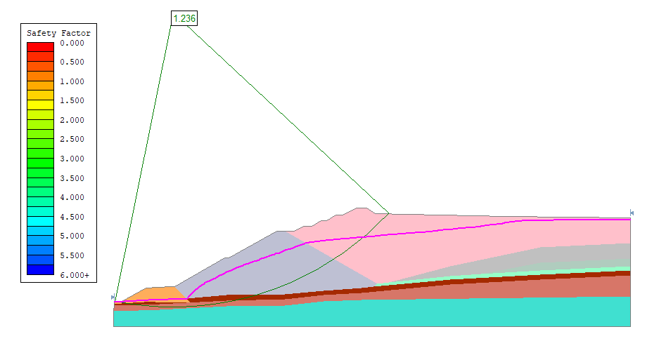
图5-1 现状尾矿坝正常运行稳定计算（毕晓普法）
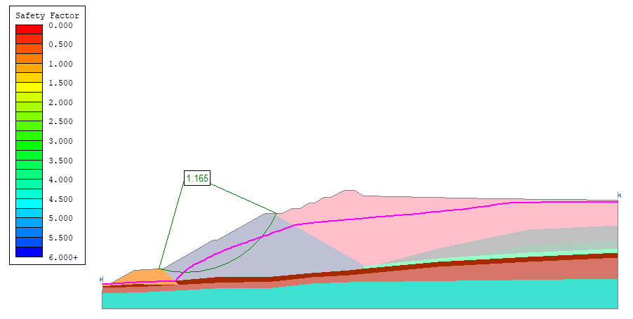
图5-2现状尾矿坝正常运行稳定计算（瑞典圆弧法）
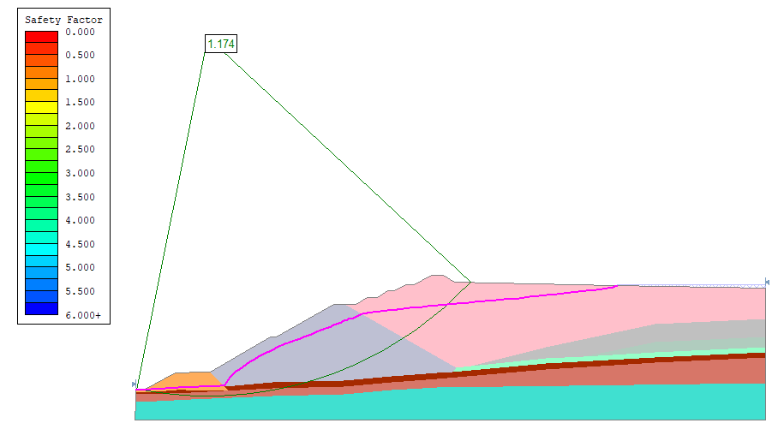
图5-3现状尾矿坝洪水运行稳定计算（毕肖普法）
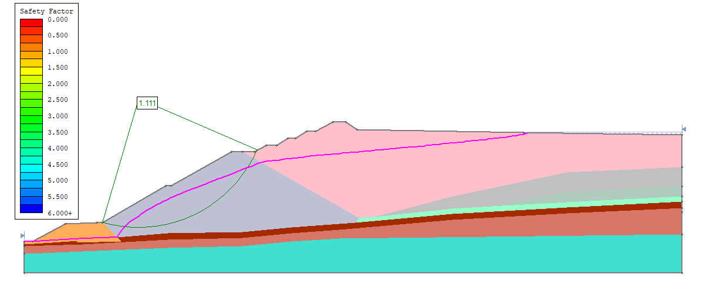
图5-4现状尾矿坝洪水运行稳定计算（瑞典圆弧法）
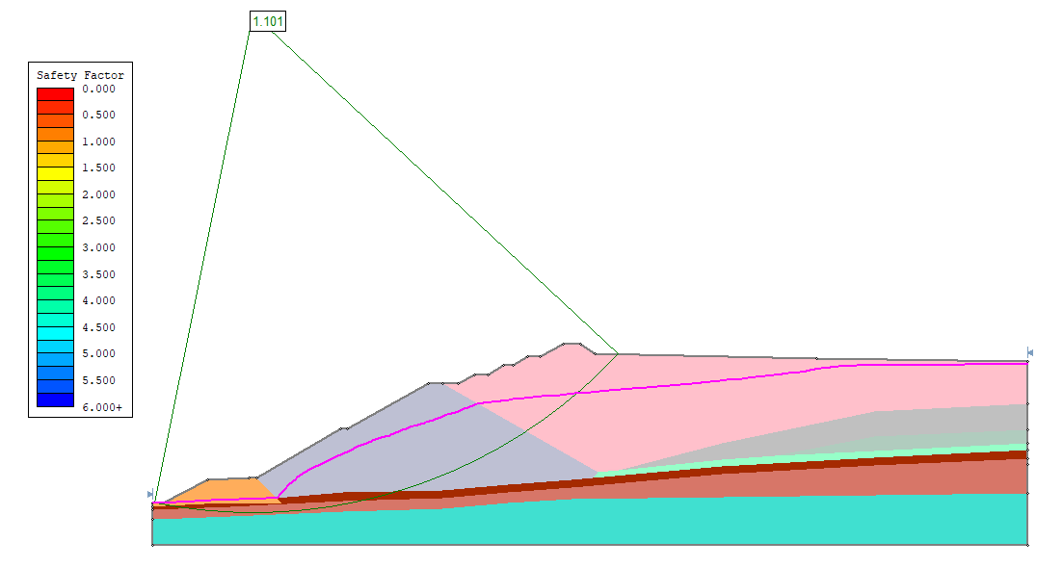
图5-5现状尾矿坝特殊运行稳定计算（毕肖普法）
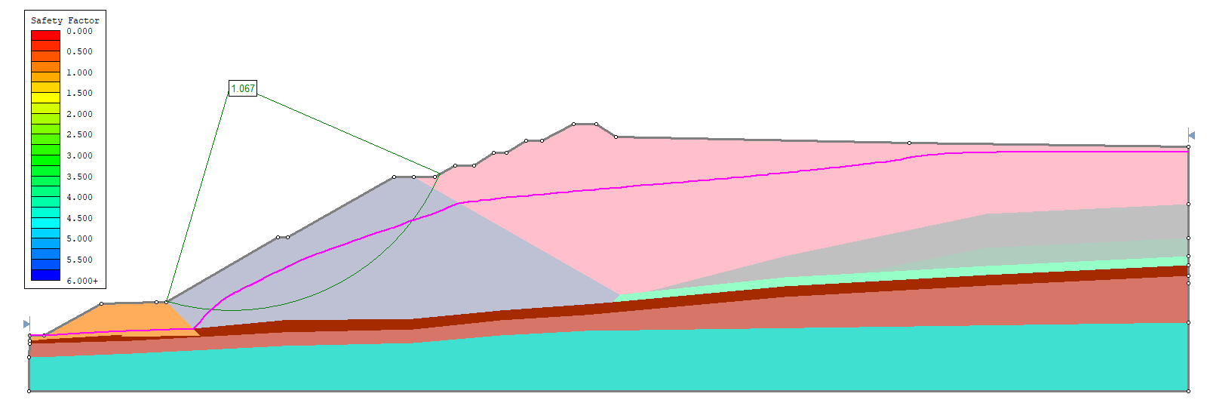
图5-6现状尾矿坝特殊运行稳定计算（瑞典圆弧法）
根据稳定计算结果，现状尾矿坝稳定性简化毕肖普法在正常运行条件下不满足规范要求，堆积坝需要进行削坡并降低坝顶高程整治。

5.2.3尾矿坝单元评价小结
1）经安全检查表法分析、评判，尾矿坝单元应得分52分，实际分38分，得分率73.08%，尾矿坝体单元安全条件一般。
2）金家坞尾矿库尾矿坝坝体未发现沉陷、滑坡、裂缝、渗流、流土和管涌、沼泽化等不良现象，现状尾矿堆积坝平均坝坡陡于1:3.0，且不符合设计要求；经尾矿坝稳定性分析现状尾矿坝稳定性简化毕肖普法在正常运行条件下不满足规范要求，存在重大事故隐患。在后续闭库工程中按相关标准规范采取削坡、降高程处理措施，确保坝体稳固，削坡工艺、削坡坡比由设计单位确定。尾矿坝下游坝面长满茅草、树木，坝肩沟及坝面排水沟局部破损与淤堵。建议：闭库前宜清除杂草、树木，重新贴草皮复绿、布置坝肩沟及坝面排水沟，坝肩沟及坝面排水沟布置方式、截面大小、材料由设计单位确定。
3）金家坞尾矿库由于尾矿坝2016年遭遇过“6.19”自然灾害后，坝体渗漏严重，虽经过2019年回采工程治理加固，目前运行正常，但是坝体仍存在渗漏风险，可采取帷幕灌浆等工程处理措施予以彻底解决。
4）金家坞尾矿库尾矿坝已停止使用多年，并按《尾矿库安全监督管理规定》《江西省尾矿库销号管理办法》等规章规范的要求进入闭库流程，下阶段实施金家坞尾矿库闭库工程时应对尾矿沉积滩滩面进行回填、覆土、植被、筑沟，并结合现场实际情况，库内主排水沟宜往溢洪道进水口方向导排水，覆土、植被、筑沟、溢洪道的具体要求由设计单位确定。

5.3防排洪系统单元
根据《尾矿库安全规程》等尾矿库防洪的相关规范和标准，对金家坞尾矿库的排水设施及防洪能力进行评价。评价方法选用安全检查表法、调洪演算。

5.3.1防排洪系统单元安全检查表法评价
本报告参考《关于印发江西省非煤矿山安全检查表的通知》中的《尾矿库安全检查表》以及《尾矿库安全规程》，制定了防排洪系统单元安全检查表，进行符合性评判，具体见表5-7。

表5-7 防洪排水单元安全检查表
项目 | 检查内容 |  |  |  |  |  |  | 检查依据 |  |  |  | 检查方法  及地点 |  |  |  | 检查  记录 |  | 标准  分值 |  | 评分  标准 | 得分
防洪  排水 | 1.调洪库容与安全超高、最小干滩长度  1.1当尾矿库调洪库库容严重不足，在设计洪水位时，安全超高和最小干滩长度都不满足设计要求，将可能出现洪水漫顶。 |  |  |  |  |  |  | 《尾矿库安全规程》第6.9.3条 |  |  |  | 对照设计查现场、  图纸 |  |  |  | 满足设计要求 |  | 重大  险情 |  |  | --
防洪  排水 | 1.2当尾矿库调洪库库容不足，在设计洪水位时安全超高和最小干滩长度均不满足设计要求。 |  |  |  |  |  |  | 《尾矿库安全规程》第6.9.2条 |  |  |  | 对照设计  查现场 |  |  |  | 满足设计要求 |  | 重大  隐患 |  |  | --
防洪  排水 | 1.3当尾矿库调洪库库容不足，在设计洪水位时不能同时满足设计规定的安全超高和最小干滩长度要求。 |  |  |  |  |  |  | 《尾矿库安全规程》第6.9.1条 |  |  |  |  |  |  |  | 满足设计要求 |  | 一般  隐患 |  |  | --
防洪  排水 | 2.排洪系统  2.1尾矿库防洪能力低于设计能力（排洪、排水构筑物结构尺寸低于设计要求）  2.2排洪系统严重堵塞或坍塌，不能排水或排水能力急剧下降。  2.3排水井显著倾斜，有倒塌的迹象。 |  |  |  |  |  |  | 《尾矿库安全规程》第6.9.3条 |  |  |  |  |  |  |  | 排洪系统符合设计，运行良好 |  | 重大  险情 |  | 有1项符合，就为重大险情 | ---
防洪  排水 | 2.4排洪系统部分堵塞或坍塌，排水能力有所降低，达不到设计要求。  2.5排水井有所倾斜。 |  |  |  | 《尾矿库安全规程》第6.9.2条 |  |  |  |  |  |  | 查现场 |  |  | 排洪系统  完好 |  |  | 重大  隐患 |  | 有1项符合，就为重大隐患 | ---
防洪  排水 | 2.6排水系统出现不影响安全使用的裂缝、腐蚀或磨损。 |  | 《尾矿库安全规程》第6.9.1条 |  |  |  |  |  |  |  |  |  |  |  | 排洪系统  完好 |  |  | 一般  隐患 |  |  | ---
防洪  排水 | 3.1库内应在适当地点设置清晰醒目的水位观测标尺，并标明正常运行水位和警戒水位。 | 《尾矿库安全监测技术规范》第8.2.1条，《尾矿库安全规程》第5.5.4、6.4.5条 |  |  |  |  |  |  |  |  |  |  | 查现场 |  |  | 未标明 |  | 2 |  | 缺1项  扣1分 | 0
防洪  排水 | 3.2尾矿库水边线应与坝轴线基本保持平行。 |  | 《尾矿库安全生产标准化评分办法》 |  |  |  |  |  |  |  |  | 查现场 |  |  |  | 基本  符合 |  | 3 |  | 不符合  不得分 | 3
防洪  排水 | 3.3应疏浚库区内截洪沟、坝面排水沟及下游排洪（渠）道；  3.4按设计确定的排洪底坎高程，将排洪底坎以上1.5倍调洪高度内的档板全部打开；  3.5清除排洪口前水面漂浮物； |  |  |  |  |  |  |  | 《尾矿库安全规程》第6.4.3条 |  |  | 查现场 |  |  |  | 有杂物 |  | 6 |  | 1项不符合扣2分 | 0
防洪  排水 | 3.6应备足抗洪抢险所需物资，落实应急救援措施；  3.7应确保上坝道路、通讯、供电及照明线路可靠和畅通；  3.8及时了解和掌握汛期水情和气象预报情况。 |  |  |  |  |  |  |  |  | 《尾矿库安全规程》第6.1.10、9.7.2、9.7.4、10.8条 |  |  |  | 查现场  和记录 |  |  | 物资  偏少、3.8落实差 | 7 | 不达要求前2项有1项扣3分，后1项扣1分 |  | 3
防洪  排水 | 3.9不得在尾矿滩面设置泄洪口。 | 《冶金矿山尾矿设施管理规程》第4.3.5条 |  |  |  |  |  |  |  |  |  | 查现场 |  |  |  | 无此  现象 |  | 7 |  | 不符合  不得分 | 7
防洪  排水 | 3.10尾矿库排水构筑物停止使用后，是否按照设计要求进行封堵。 |  |  | 《尾矿库安全规程》第6.4.8条 |  |  |  |  |  |  | 查设尾矿库工程档案和现场 |  |  |  |  | 未封堵 |  | 5 |  | 不符合  不得分 | 0
防洪  排水 | 3.12排水系统是否有变形、位移、损坏现象。 |  |  |  |  |  | 《尾矿库安全规程》第9.2.5条 |  |  |  |  | 查现场 |  |  |  | 完好 |  | 7 |  | 不符合  不得分 | 7
防洪  排水 | 3.13未经技术论证，不得用常规子坝拦洪。 |  |  |  |  | 《尾矿库安全规程》第6.4.3条 |  |  |  |  | 对照设计、  现场检查 |  |  |  |  | 无此  现象 |  | 4 |  |  | 4
小计 |  |  |  |  |  |  |  |  |  |  |  |  |  |  |  |  |  | 41 |  |  | 28

5.3.2调洪演算
金建工程设计有限公司2024年9月对江西天宝矿业有限公司金家坞尾矿库进行了调洪演算，本报告直接引用其成果。
（1）防洪标准
金家坞尾矿库总坝高为38.6m，尾矿库总库容约52.0×10⁴m³。等别为四等，根据《尾矿设施设计规范》（GB50863-2013）规定：四等尾矿库洪水重现期为100～200年，按洪水重现期200年复核。
（2）洪水计算
1）主要参数
洪水计算采用的暴雨参数由《江西省暴雨洪水查算手册》（江西省水文局，2010年10月）查算得到，见表5-8。
表5-8 水文参数表
时段 | 年最大暴雨均值H（mm） | 变差系数C_{v} | 模比系数K_{p}
24小时 | 140.0 | 0.45 | 2.79
6小时 | 85.0 | 0.45 | 2.79
60分钟 | 50.0 | 0.50 | 3.05
10分钟 | 16.3 | 0.35 | 2.29
尾矿库总汇水面积F=1.96km²，其中尾矿库上游汇水面积F1=1.00km²，尾矿库库区汇水面积F2=0.96km²(其中老尾矿库库区汇水面积为0.25km²，尾矿库库区0.71km²)。
2）洪水计算成果
利用《江西省暴雨洪水查算手册》中推理公式及相关参数对其进行洪水计算。洪水计算成果见表5-9。

表5-9 洪水计算成果表
重现期200年  区域 | 设计频率雨量H_{24P}（mm） | 设计频率雨力S_{P}（mm/a） | 洪峰流量  Q_{m}（m³/s） | 一次洪水总量（10⁴m³）
尾矿库上游 | 390.6 | 178.8 | 19.63 | 28.80
老尾矿库库区 | 390.6 | 178.8 | 4.86 | 7.20
尾矿库库区 | 390.6 | 178.8 | 13.81 | 20.45
根据上表可知，尾矿库上游最大洪峰流量约19.63 m³/s，一次洪水总量为28.80×10⁴m³；尾矿库库内最大洪峰流量约18.67 m³/s（含老尾矿库），一次洪水总量为27.65×10⁴m³。
考虑到尾矿库闭库后的安全，拟考虑设置的新建溢洪道按全面积考虑汇水，不考虑尾矿库上游分洪作用情况，尾矿库全面积的最大洪峰流量为38.3 m³/s，一次洪水总量为27.65×10⁴m³，56.45×10⁴m³。
（3）库内现有排洪排水系统泄流能力计算
根据《尾矿设施设计参考资料》（冶金工业出版社，1980年版），上游排洪系统泄流能力参照井—管（或隧洞）式排水系统泄流量计算公式：
1）自由泄流：
，，
2）孔口泄流
3）半压力流
4）压力流
尾矿库库内排洪系统泄流能力按斜槽-管（或隧洞）式排水系统泄流量计算公式：
1）自由泄流：
a、当水位未超过盖板上沿最高点时，
b、当水位超过盖板上沿最高点时，
2）半压力流：
3）压力流：
。
式中，具体参数详见《尾矿设施设计参考资料》P326～P350。
根据计算得出尾矿库库区上游及库内排洪系统不同库水位对应泄流量见表5-10和5-11。
表5-10 尾矿库上游分洪系统泄流计算表
库内水位（m） | 库内泄流水深（m） | 泄流能力（m³/s）
125.5 | 0 | 0
126.0 | 0.5 | 11.07
126.5 | 1.0 | 13.81
127.0 | 1.5 | 16.01
127.5 | 2.0 | 17.92
128.0 | 2.5 | 19.64
表5-11 尾矿库库内排洪系统泄流计算表
库内水位（m） | 库内泄流水深（m） | 泄流能力（m³/s）
120.0 | 0 | 0
120.5 | 0.5 | 6.44
121.0 | 1.0 | 7.62
121.5 | 1.5 | 8.64
122.0 | 2.0 | 9.55
122.5 | 2.5 | 10.38
123.0 | 3.0 | 11.15
123.5 | 3.5 | 11.87
124.0 | 4.0 | 12.55
124.5 | 4.5 | 12.73
（4）调洪演算原理
尾矿库调洪演算，可根据来水过程线和排水构筑物的泄水量与尾矿库的调洪库容关系曲线，通过水量平衡计算求出泄洪过程线，从而定出泄流量和调洪库容。尾矿库内任一时段$Δt$的水量平衡方程式为：
$$\frac{1}{2}\left(Q_{s}+Q_{z}\right)Δt−\frac{1}{2}\left(q_{s}+q_{z}\right)Δt=V_{z}−V_{s}$$
式中：
$Q_{s}$、$Q_{z}$——时段始、终尾矿库的来洪流量，m³/s；
$q_{s}$、$q_{z}$——时段始、终尾矿库的泄洪流量，m³/s；
$V_{s}$、$V_{z}$——时段始、终尾矿库的蓄洪量，m³。
（5） 库内现有排洪排水系统泄流能力复核
因尾矿库上游及尾矿库库内排洪系统泄流能力均小于200年重现期下的洪峰流量。为满足相应尾矿库泄流，根据泄流公式q=Qp（1-Vt/Wp），尾矿库上游及尾矿库库内均需要保证一定的调洪能力。
1）尾矿库上游调洪
本次不考虑上游调洪库容，按129.0m高程下，当水位至128.0m时，上游排洪系统的泄流能力19.64m³/s，此时泄流水头为2.5m，满足洪峰流量19.63m³/s的要求。
2）尾矿库库内调洪
根据地形图圈定可知，堆积坝顶距排洪系统溢流口约450m，除去规范要求的最小干滩长度50m外，剩余400m可用于尾矿库调洪（回采尾矿库内雨水放空，不考虑澄清要求），折合约4.0m的调洪高度，改造后的尾矿库最低进水口高程为120.0m，按4.0m调洪高度，最高洪水位124.0m，其调洪库容约16.14×10⁴m³，此时要求的泄流能力为7.77m³/s，尾矿库库内排洪系统能力为12.55m³/s，满足泄流要求，因此确保尾矿库有约4.0m的调洪高度（最高洪水位124.0m）时，可以保证尾矿库排洪安全，此时尾矿库的安全超高为4.7m。
尾矿库上游排洪系统与库内排洪系统相连后，最终通过排洪隧洞（1号和2号）排至尾矿库下游。根据隧洞尺寸及最小坡度可知，其最小泄流能力为33.21m³/s，大于上游洪峰流量19.63m³/s和库内排洪系统最大泄流能力12.55m³/s之和32.18m³/s，满足泄流要求。

5.3.3防排洪系统单元评价小结
（1）经现场检查，金家坞尾矿库排洪排水构筑物符合设计要求，排水斜槽无裂缝、断裂、泄漏、堵塞、坍塌等现象，进水口设有格栅；拦洪坝无不均匀沉降、裂缝、坍塌等现象，排洪隧洞无塌陷、裂缝、堵塞等现象，出库水质清澈。上述排洪排水构筑物运行状况正常、良好。库内安全超高、干滩长度均满足设计要求，不存在重大事故隐患。
（2）通过洪水复核，金家坞尾矿库排洪排水系统的排水能力满足200a一遇的洪水安全泄流要求，按《尾矿库安全规程》，金家坞尾矿库属于正常库。
（3）经采用安全检查表评价，防洪排水单元应得分41分，实际得分28分，得分率68.29%，防洪排水单元安全条件较差。
（4）存在问题及建议：
1）现状排洪排水系统设置复杂，尾矿库上游排洪涵洞并未与库内排洪系统形成独立，不利于清污分流，同时其泄流能力会相互影响，上游清污分流与老尾矿库、金家坞库内排洪三方汇水进行的汇流同一隧洞中，排洪规划较混乱、复杂，尾矿库排洪系统安全风险极高。
2）建议：金家坞尾矿库闭库应考虑保留尾矿库上游分洪隧洞（日常排水兼顾尾矿库清污分流作用），同时对老尾矿库和金家坞尾矿库库区的两条排水斜槽进行封堵，封堵前，在老尾矿库设置新的排洪系统具体参数由设计单位确定，洪水引流至金家坞尾矿库中，再另新建的溢洪道统一排至库外，溢洪道具体参数由设计单位确定。

5.4安全监测设施单元
尾矿库安全监测设施目前已设有传统人工观测设施和在线监测设施，包括坝体位移、浸润线、库水位、干滩、降雨量以及视频监控。
江西天宝矿业有限公司根据《关于进一步推进尾矿库在线监测系统建设工作的通知》的要求，与与上饶市恒拓电子有限公司签订了《江西天宝矿业有限公司尾矿库在线安全监测技术服务合同》，并按照该方案设置尾矿库坝体变形、坝体浸润性、库内水位、干滩长度、干滩高度、库区降雨量、坝体渗流量监测、安全视频等8项自动化监测设施。
经现场检查，在线监测系统不能正常使用，存在重大事故隐患。
在实施江西天宝矿业有限公司金家坞尾矿库闭库工程时，坡面平整开挖会破坏现有的安全监测设施，坡面修整好后，尾矿坝上是否还要安全监测设施由设计单位根据实际管理需要而定。

5.5库区环境单元

5.5.1库区环境单元安全检查表法评价
按照《尾矿库安全规程》采用检查表法，对江西天宝矿业有限公司金家坞尾矿库库区环境进行分析、评价，具体见表5-12。
表5-12 库区环境单元安全检查表
项目 | 检查内容 | 检查依据 | 检查方法  及地点 | 检查  记录 | 标准  分值 | 评分  标准 | 得分
库区  安全 | 1.1周边山体失稳，随时有可能滑动、坍塌影响尾矿库安全。 | 《尾矿库安全规程》第9.5.2条 | 查现场 | 周边山体  较稳定 | 一般  隐患 |  | 满足  要求
库区  安全 | 1.2库区是否存在违章爆破、采石、和建筑；违章进行尾矿回采、取水；外来尾矿、废石、废水和废弃物排入、放牧和开垦和炸鱼等危害尾矿库安全的活动。  1.3库区生产道路是否通畅，临时及永久性安全警示标识是否定期完备、清晰。 | 《尾矿库安全规程》第9.5.3条 | 查现场 | 符合 | 7 | 不符合不得分 | 7
小计 |  |  |  |  | 7 |  | 7

5.5.2库区环境单元评价小结
（1）从表5-12及现场检查情况可以看出，金家坞尾矿库库区无不良地质现象，符合《尾矿库安全规程》的要求。目前库区没有发现违章爆破、采石和建筑，违章进行尾矿回采、取水，外来尾矿、废石、废水和废弃物排入等情况，未发现洞穴对场地稳定有影响或破坏的人为地质作用，亦未发现有放牧、开垦等安全的活动，周边环境相对良好。
（2）经采用安全检查表评价，金家坞尾矿库库区环境单元应得分7分，实际得分7分，得分率为100%，库区环境单元符合安全要求。
（3）应加强库区山体巡查，详细观察周边山体有无异常和急变，尤其是排洪隧洞、排水井、溢洪道附近有无山体滑坡、塌方和泥石流以及放牧、开垦、砍伐等情况。
金家坞尾矿库的下游不宜再建住宅和其它设施，一旦发现有动工迹象即向有关部门反映予以制止。

5.6综合安全评价

5.6.1概述
采用安全检查表分析法对江西天宝矿业有限公司金家坞尾矿库各系统的综合安全状况进行检查、评价，并对各项检查内容赋予了分值。然后依据尾矿库所得分值，将尾矿库分成四个安全等级，以此来确定尾矿库的安全生产现状。
表5-13 尾矿库综合安全检查评分统计表
序号 | 评价单元 | 应得分 | 实得分 | 得分率（%）
1 | 安全管理单元 | 51 | 36 | 70.59
2 | 尾矿坝单元 | 52 | 38 | 73.08
3 | 防排洪系统单元 | 41 | 28 | 68.29
4 | 库区环境单元 | 7 | 7 | 100.00
合计 |  | 151 | 109 | 72.19

5.6.2评价标准说明
表5-14 评价标准说明见表
类型 | 概念 | 条件
A类库 | 安全生产条件较好，生产活动有安全保障。 | 得分率在90%以上
B类库 | 安全生产条件一般，能满足基本的安全生产活动。 | 得分率在76%～89%之间
C类库 | 安全生产条件较差，不能完全保证安全生产活动，需要限期整改。 | 得分率在60%～75%之间
D类库 | 不具备基本的安全生产条件，或未通过验收，需要责令停产整顿的尾矿库。 | 得分率在60%以下
备注 | 1.表中带“*”号的项目为否决项：达不到“**”项目要求的，归为D类库；达不到“*”号项目要求的，归为C类库。  2.本表评价内容，采用百分制。  3.尾矿库分类，采用得分率。因尾矿库型式不同，没有涉及的项目，可不予评估，总分为实际评价项目的分值总和。最后得分采用得分率，即：实际评价得分÷实际评价项目的分值总和×100%.  4.评价方法及扣分尺度，评价人员根据实际情况具体掌握。 | 标准分200分

5.6.3评价小结
（1）经采用安全检查表评价，金家坞尾矿库综合得分率72.19%，为C类库，即安全生产条件较差，不能完全保证安全生产活动，需要限期整改。
（2）鉴于金家坞尾矿库已停用多年，且江西天宝矿业有限公司决定启动江西天宝矿业有限公司金家坞尾矿库闭库程序，应尽快实施尾矿库闭库工程，进行闭库整治设计，落实整治措施，消除安全隐患，确保尾矿库闭库后长周期安全稳定。

6尾矿库闭库安全对策措施建议

6.1尾矿库闭库一般规定
（1）当尾矿库使用至最终设计坝高或不再排尾作业时，应请有资质的勘察单位进行工程地质勘察、设计单位进行尾矿库闭库销号设计，闭库销号设计应当包括安全设施设计。尾矿库闭库销号安全设施设计应当经应急管理部门审查批准。尾矿库闭库销号工作由建设单位负责。
（2）尾矿库闭库销号工程建设应严格按安全设施设计审查批复的要求进行。建设单位在尾矿库闭库销号建设过程中，加强施工管理，做好坝体和排水系统清基或封堵、坝体碾压等所有隐蔽工程的隐蔽记录（施工影像资料、验收表单含签字公章）、工程质量检测报告和工作总结。
（3）尾矿库闭库销号工程应委托有资质的施工单位施工，施工单位应当按批复的安全设施设计施工，并对安全设施的工程质量负责。建设单位不得将尾矿库闭库销号工程发包给不具备相应资质的施工单位施工。
（4）施工单位在施工期间，发现尾矿库闭库销号工程的安全设施设计不合理或存在重大事故隐患时，应当立即停止施工，并报告建设单位。
（5）建设单位应委托有资质的监理单位进行尾矿库闭库销号工程施工监理工作，并提供尾矿库闭库销号工程施工监理报告。
（6）尾矿库闭库销号工程接近完工时，施工单位应向建设单位提交交工通知书，并整理好交工资料和技术文件。
（7）建设单位应组织施工、监理、设计等单位人员组成交工验收机构，进行工程验收，形成初验资料（验收单表含签字公章、报告）。
（8）尾矿库闭库销号工程施工完成后应委托安全评价单位进行尾矿库闭库销号工程安全验收评价工作，编制安全验收评价报告。
（9）建设单位应组织尾矿库闭库销号工程竣工验收，保存尾矿库闭库销号工程安全设施竣工验收资料。

6.2尾矿库闭库整治设计安全对策措施建议

6.3.1尾矿坝整治
（1）现尾矿库库尾没有积水，但仍需对库区进行检查，若发现还会产生沉降、塌陷的区域，需采用抛石挤淤方法进行基础处理稳定后才能进行人工或机械作业。
（2）尾矿坝上的树木、杂草应进行清除，堆积坝进行削坡处理，再贴草皮复绿。
（3）初期坝在2016年发生坝体出现过漏砂。为了防止隐患升级，确保坝体安全，应尽快采取措施建议这次闭库考虑对坝体采用坝体帷幕灌浆进行加固，具体方案由设计单位确定。
（4）尾矿堆积坝平均坝坡陡于1:3.0，且不符合原设计要求，部分安全稳定系数亦不满足规范要求，为了满足闭库时库面整平要求，同时为了降低堆积坝高度，建议对堆积坝进行削坡并挖除坝前尾砂降低坝顶高程 ，具体方案由设计单位确定。
（5）滩面平整后覆土，表面进行绿化，恢复生态
应形成库尾高、坝前低（反坡）导水的平台，但施工过程中，运输车辆、作业设备不得破坏尾矿坝坝坝体以及排洪构筑物。
考虑到尾矿沉积滩滩面的尾砂粒径细、承载力低，容易打滑、沉陷，造成运输车辆故障频发，甚至发生车辆伤害，故应事先在滩面上铺设钢板（可调整摆放位置、重复利用），便于车辆运输土石料。
（6）库面回填、平整期间，应事先准备彩纹布或塑料薄膜，并及时关注天气变化情况，一旦下雨，或停工时，立即采用彩纹布或塑料薄膜覆盖好库面土层，防止雨水冲刷土面，继而造成坝体拉沟，造成环境污染事故。
（7）在平整后的库内平台实施粘土覆盖、平整。覆土厚度、坡度及压实度由设计单位确定。覆土后，土层整体坡向尾矿库溢洪道。回填后靠近溢洪道进水口的土层面应与溢洪道进水口底板持平。
（8）库面排水系统：为避免闭库后尾砂面的雨水对尾砂进行冲刷，形成拉沟现象，在尾砂面应设置库面排水系统，尾矿库雨水经截洪沟、库面排水沟、排水明渠及排洪明渠汇集至溢洪道，再经溢洪道排出。截洪沟、库面排水沟、排水明渠及排洪明渠规格、坡度等参数及材料由设计单位确定。
（9）在粘土层表面种植草皮或低矮灌木类植物，或种植经济作物，不得种植乔木，以免刮台风或砍伐时，破坏土层结构，继而破坏坝体。
（10）施工过程中，尾矿库管理单位宜及时组织勘察、设计、施工、监理等单位进行隐蔽工程验收工作。

6.3.2尾矿库排洪系统整治
江西天宝矿业有限公司金家坞尾矿库现使用的排洪系统现状排洪排水系统设置复杂，尾矿库上游排洪涵洞并未与库内排洪系统形成独立，不利于清污分流，同时其泄流能力会相互影响，上游清污分流与老尾矿库、金家坞库内排洪三方汇水进行的汇流同一隧洞中，排洪规划较混乱、复杂，尾矿库排洪系统安全风险极高，闭库后为提供尾矿库的排洪抗风险能力，建议对尾矿库排洪重新设计。

6.3.3尾矿库安全监测设施整治
尾矿库安全监测设施设有传统人工观测设施和在线监测设施，包括坝体位移、浸润线、库水位、干滩、降雨量以及视频监控等8项自动化监测设施，但当前安全监测系统不能正常运行，属于重大事故隐患。
在实施江西天宝矿业有限公司金家坞尾矿库闭库工程时，坡面平整开挖会破坏现有的安全监测设施，坡面修整好后，尾矿坝上是否还要观测设施由设计单位根据实际管理需要而定。

7尾矿库闭库后安全对策措施建议

7.1安全管理对策措施建议
江西天宝矿业有限公司金家坞尾矿库闭库后，虽不属于重大危险源，江西天宝矿业有限公司仍不能松懈管理，应该做到：
（1）江西天宝矿业有限公司金家坞尾矿库闭库后，江西天宝矿业有限公司按有关文件（即《江西省安委会关于印发〈江西省尾矿库销号管理办法〉的通知》）的要求，提交相关材料至应急管理部门报备，办理尾矿库销号手续。
（2）江西天宝矿业有限公司金家坞尾矿库闭库后的安全管理仍由建设单位负责。江西天宝矿业有限公司仍应制定切实可行的尾矿库专项预案和现场处置方案，告知相关人员在紧急情况下应当采取的应急措施。
（3）重视和加强江西天宝矿业有限公司金家坞尾矿库的建设和管理资料的归档和保管工作，如：设计图纸和说明，施工、竣工图纸和文字材料；立项报告、设计批复、工程的相关文件、评价报告等。
（4）在江西天宝矿业有限公司金家坞尾矿库库区周边设置安全警示牌和防护栏，防止当地村民放牧，破坏库面植被。
（5）密切关注江西天宝矿业有限公司金家坞尾矿库周边情况，确保该库下游不再新建居住、生产等设施。并阻止在尾矿坝上和库区周围进行乱采、滥挖和非法爆破等行为。
（6）江西天宝矿业有限公司金家坞尾矿库闭库后，江西天宝矿业有限公司仍然必须做好坝体及排洪设施的检查、维护，未经设计论证和批准，不得储水，不得擅自重新启用或改作他用。也可结合闭库安全设施设计，充分利用库面场地，在其上实施对尾矿库无危害的其他工程（如健身活动场所、堆料场等）。并严禁在尾矿坝和库内进行乱采、滥挖、违章建筑和违章作业。
（7）经批准闭库销号的尾矿库重新启用或改作他用时，按《尾矿库安全规程》第5章（尾矿库建设）或其他相关文件的规定，重新开展技术论证、工程设计、安全评价等项工作。

7.2安全技术对策措施建议
加强尾矿库的维护与管理，汛期来临之前，应做好：
（1）检查尾矿坝和防排洪系统，发现问题，及时处理。
（2）及时清除库区防排洪设施周边的块石和树木杂草。
（3）备好充足的抗洪抢险器材和物资。
（4）汛期应加强库区巡查，及时发现并处理事故隐患，确保防排洪系统通道畅通。
（5）检查、维护好尾矿库安全监测设施，做好尾矿库坝体位移沉降、浸润线的日常观测，形成记录，存档备查。
（6）洪水过后应对坝体和排洪构筑物进行全面认真的检查与清理，发现问题及时修复。

8安全评价结论
本次评价根据国家已颁布的有关安全生产法律、法规及相关文件精神，本着科学、公正、合法、自主的原则对江西天宝矿业有限公司金家坞尾矿库存在的主要危险、有害因素的种类及危害程度进行了分析，对导致该尾矿库重大事故的危险、有害因素进行定性、定量评价，得出如下结论：
（1）江西天宝矿业有限公司金家坞尾矿库不属于重大危险源，但存在重大事故隐患，必须彻底整治。
（2）.金家坞尾矿库可能存在滑坡（坝坡失稳）、洪水漫顶、渗漏，排水、泄洪构筑物破坏，调洪库容不足、裂缝、淹溺、高处坠落、粉尘，库区山体滑坡、塌方和泥石流，触电、车辆伤害、物体打击、动植物危害、其他伤害等不良环境因素及其他因素造成的病害。其中坝坡失稳、排水构筑物破坏、车辆伤害、淹溺为本库主要危害因素，在日常管理过程中应引起高度重视。
（3）江西天宝矿业有限公司设有安全管理机构，主要负责人、安全管理人员的5人安全资格证书有效、尾矿工特种作业证2人有效；企业建立了安全生产规章制度及安全生产管理体系，成立应急救援组织机构，配备有应急救援队伍，编制了应急救援预案，并备案。企业建立了事故隐患排查治理和风险分级管控双重预防体系；但金家坞尾矿库相关图纸不全；事故隐患排查治理资料缺失；安全生产标准化未正常开展；应急救援预案未进行不定期演练，金家坞尾矿库安全管理单元不符合安全生产条件。
（4）经安全检查表法分析、评判，金家坞尾矿库安全管理单元应得分51分，实际分36分，得分率为70.59%。
（5）经安全检查表法分析、评判，金家坞尾矿库尾矿坝单元应得分52分，实际分38分，得分率73.08%，尾矿坝体单元安全条件一般。
（6）金家坞尾矿库尾矿坝坝体未发现沉陷、滑坡、裂缝、渗流、流土和管涌、沼泽化等不良现象，现状尾矿堆积坝平均坝坡陡于1:3.0，且不符合设计要求；经尾矿坝稳定性分析现状尾矿坝稳定性简化毕肖普法在正常运行条件下不满足规范要求，存在重大事故隐患。在后续闭库工程中按相关标准规范采取削坡、降高程处理措施，确保坝体稳固，削坡工艺、削坡坡比由设计单位确定。尾矿坝下游坝面长满茅草、树木，坝肩沟及坝面排水沟局部破损与淤堵。建议：闭库前宜清除杂草、树木，重新贴草皮复绿、布置坝肩沟及坝面排水沟，坝肩沟及坝面排水沟布置方式、截面大小、材料由设计单位确定。
（7）金家坞尾矿库由于尾矿坝2016年遭遇过“6.19”自然灾害后，坝体渗漏严重，虽经过2019年回采工程治理加固，目前运行正常，但是坝体仍存在渗漏风险，应采取帷幕灌浆等工程处理措施予以根治；
（8）通过洪水复核，金家坞尾矿库排洪排水系统的排水能力满足200a一遇的洪水安全泄流要求，按《尾矿库安全规程》，金家坞尾矿库属于正常库。但库尾存在老尾矿库，两库共用一套排洪系统，安全隐患很大，应重新构建排洪系统，并封堵原有的排水斜槽进水构筑物。
（9）经采用安全检查表评价，防洪排水单元应得分41分，实际得分28分，得分率68.29%，防洪排水单元安全条件较差。
（10）江西天宝矿业有限公司金家坞尾矿库设有传统人工观测设施和在线监测设施，但在线监测系统不能正常使用，存在重大事故隐患。
在实施江西天宝矿业有限公司金家坞尾矿库闭库工程时，坡面平整开挖会破坏现有的安全监测设施，坡面修整好后，尾矿坝上是否还要观测设施由设计单位根据实际管理需要而定。
（11）经采用安全检查表评价，金家坞尾矿库库区环境单元应得分7分，实际得分7分，得分率为100%，库区环境单元符合安全要求。
结论：
（1）经采用安全检查表评价，江西天宝矿业有限公司金家坞尾矿库综合得分率72.19%，为C类库，即即安全生产条件较差，不能完全保证安全生产活动，需要限期整改。
（2）鉴于金家坞尾矿库已停用多年，且江西天宝矿业有限公司决定启动江西天宝矿业有限公司金家坞尾矿库闭库程序，应尽快实施尾矿库闭库工程，进行闭库整治设计，落实整治措施，消除安全隐患，确保尾矿库闭库后长周期安全稳定。

9附图附件
评价人员现场检查与企业陪同人员影像

